САНКТ-ПЕТЕРБУРГСКИЙ ПОЛИТЕХНИЧЕСКИЙ УНИВЕРСИТЕТ

ПЕТРА ВЕЛИКОГО

_______________________________________________________________

Институт компьютерных наук и технологий

Высшая школа интеллектуальных систем и суперкомпьютерных технологий

**Курсовая работа**

Приложение Platform Designer

Дисциплина

«Технологии проектирования аппаратных средств компьютерных систем»

Выполнил:

Бараев Д. Р.

Группа: 3540901/02001

Преподаватель: А. П. Антонов

Санкт-Петербург

2021

Оглавление

1 Lab 1 4

1.1 Цели 4

1.2 Создание проекта и добавление компонентов 4

1.3 Настройка компонентов 9

1.4 Анализ системы 12

1.5 Выводы 17

2 Lab 2 Интерфейсы и компоненты шины Avalon-ST 17

2.1 Задание 17

2.2 Создание проекта и добавление компонентов 18

2.3 Настройка компонентов 21

2.4 Анализ системы 24

2.5 Подключение файлов к проекту в Quartus Prime 26

2.6 Анализ и синтез в Quartus Prime 27

2.7 Настройка Quartus Prime для NativeLink и запуск моделирования 29

2.8 Выводы 31

3 Lab 3 Интерфейсы и компоненты шины Avalon-MM 31

3.1 Задание 31

3.2 Создание проекта и его структура 32

3.3 Настройка компонентов 35

3.4 Анализ системы 38

3.5 Подключение файлов к проекту в Quartus Prime 41

3.6 Анализ и синтез в Quartus Prime 42

3.7 Настройка Quartus Prime для NativeLink и запуск моделирования 43

3.8 Выводы 45

4 Lab 4 Создание и интеграция в PD пользовательских компонентов 45

4.1 Задание 45

4.2 Создание проекта и его структура 46

4.3 Интеграция компонентов в Platform Designer 47

4.4 Настройка компонентов 51

4.5 Анализ системы 54

4.6 Подключение файлов к проекту в Quartus Prime 57

4.7 Анализ и синтез в Quartus Prime 58

4.8 Настройка Quartus Prime для NativeLink и запуск моделирования 59

4.9 Настройка In-System Sources & Probes 61

4.10 Настройка логического анализатора Signal Tap II 63

4.11 Компиляция и программирование FPGA в QP 64

4.12 Выводы 68

Список иллюстраций

**Lab1**

Рисунок 1. 1 – Сведения о проекте 4

Рисунок 1. 2 – Путь к библиотеке 5

Рисунок 1. 3 - Создание файла Lab1_sys.qsys 6

Рисунок 1. 4 - Добавление компонентов к системе 6

Рисунок 1. 5 - Переименование компонентов 7

Рисунок 1. 6 - Подключение тактовых сигналов 7

Рисунок 1. 7 - Фильтр на Clock and Reset Interfaces 8

Рисунок 1. 8 - Подключение сигнала Reset 8

Рисунок 1. 9 - Подключение Avalon-MM интерфейсов 9

Рисунок 1. 10 - Назначение базовых адресов 9

Рисунок 1. 11 - Настройка компонента my_masterA 9

Рисунок 1. 12 - Настройка компонента my_masterB 10

Рисунок 1. 13 - Настройка компонента st_splitter 10

Рисунок 1. 14 - Настройка компонента st_delay 11

Рисунок 1. 15 - Подключение Avalon-ST интерфейсов 11

Рисунок 1. 16 - Экспортируем выводы 12

Рисунок 1. 17 - Символ системы 12

Рисунок 1. 18 - Добавление модулей 13

Рисунок 1. 19 - Проблемы подключения 14

Рисунок 1. 20 - Исправление ошибок 15

Рисунок 1. 21 - Схема подключений системы синхронизации и каналов ST 16

Рисунок 1. 22 - Схема подключений шин Avalon MM 16

Рисунок 1. 23 - Генерация системы 17

**Lab2**

Рисунок 2. 1 - Сведения о проекте 19

Рисунок 2. 2 - Путь к библиотеке 20

Рисунок 2. 3 - Создание файла Lab2_sys.qsys 21

Рисунок 2. 4 - Добавление компонентов к системе 22

Рисунок 2. 5 - Настройка компонента clk_0 23

Рисунок 2. 6 - Настройка компонента sc_fifo_0 23

Рисунок 2. 7 - Подключение тактовых сигналов 24

Рисунок 2. 8 - Фильтр на Clock and Reset Interfaces 24

Рисунок 2. 9 - Подключение сигнала Reset 24

Рисунок 2. 10 - Подключение Avalon-ST интерфейсов 25

Рисунок 2. 11 - Экспортируем вывод 25

Рисунок 2. 12 - Символ системы 25

Рисунок 2. 13 - Соединение без ошибок 26

Рисунок 2. 14 - Режим отображения Reset 26

Рисунок 2. 15 - Схема подключений системы синхронизации 27

Рисунок 2. 16 - Генерация системы 27

Рисунок 2. 17 - Добавленные файлы 28

Рисунок 2. 18 - Содержимое файла Lab2_top.sv 28

Рисунок 2. 19 - Изменение настроек файла Lab2_top.sv 29

Рисунок 2. 20 - Успешная компиляция 30

Рисунок 2. 21 - Схема RTL Viewer 30

Рисунок 2. 22 - Добавление тестового файла 31

Рисунок 2. 23 - Файл waveLab2.do 31

Рисунок 2. 24 - Временная диаграмма после перезапуска 32

**Lab3**

Рисунок 3. 1 - Структура проекта 34

Рисунок 3. 2 - Сведения о проекте 35

Рисунок 3. 3 - Путь к библиотеке 36

Рисунок 3. 4 - Создание файла Lab3_1.qsys 36

Рисунок 3. 5 - Добавление компонентов к системе 37

Рисунок 3. 6 - Настройка компонента clk_0 37

Рисунок 3. 7 - Подключение тактовых сигналов 38

Рисунок 3. 8 - Фильтр на Clock and Reset Interfaces 38

Рисунок 3. 9 - Подключение сигнала Reset 38

Рисунок 3. 10 - Подключение Avalon-MM интерфейсов 39

Рисунок 3. 11 - Назначение базовых адресов ведомым Avalon-MM 39

Рисунок 3. 12 - Экспортируем выводы 39

Рисунок 3. 13 - Настройка компонента my_master_0 40

Рисунок 3. 14 - Символ системы 40

Рисунок 3. 15 - Соединение без ошибок 41

Рисунок 3. 16 - Режим отображения Reset 41

Рисунок 3. 17 - PD добавил модуль mm_interconnect_0 42

Рисунок 3. 18 - Схема подключений системы синхронизации 42

Рисунок 3. 19 - Генерация системы 43

Рисунок 3. 20 - Добавленные файлы 43

Рисунок 3. 21 - Содержимое файла Lab3_top.sv 43

Рисунок 3. 22 - Изменение настроек файла Lab3_top.sv 44

Рисунок 3. 23 - Успешная компиляция 45

Рисунок 3. 24 - Схема RTL Viewer 45

Рисунок 3. 25 - Добавление тестового файла 46

Рисунок 3. 26 - Файл waveLab3.do 46

Рисунок 3. 27 - Временная диаграмма после перезапуска 47

Рисунок 3. 16 - Режим отображения Reset 57

**Lab4**

Рисунок 4. 1 - Структура проекта 49

Рисунок 4. 2 - Сведения о проекте 49

Рисунок 4. 3 - Путь к библиотеке 50

Рисунок 4. 4 - Создание файла Lab4_1.qsys 50

Рисунок 4. 5 - Данные о компоненте my_master 51

Рисунок 4. 6 - Добавление файла my_master.sv 51

Рисунок 4. 7 - Скопировали файл из раздела Synthesis Files 52

Рисунок 4. 8 - Настройка сигнала сброса для интерфейсов 52

Рисунок 4. 9 - Результат интеграции компонента 53

Рисунок 4. 10 - Результат интеграции компонента my_slave и my_Dslave 53

Рисунок 4. 11 - Добавление компонентов к системе 54

Рисунок 4. 12 - Настройка компонента clk_0 54

Рисунок 4. 13 - Подключение тактовых сигналов 55

Рисунок 4. 14 - Фильтр на Clock and Reset Interfaces 55

Рисунок 4. 15 - Подключение сигнала Reset 56

Рисунок 4. 16 - Подключение Avalon-MM интерфейсов 56

Рисунок 4. 17 - Default Slave для интерфейса my_Dslave_0.s0 56

Рисунок 4. 18 - Назначение базовых адресов ведомым Avalon-MM 57

Рисунок 4. 19 - Экспортируем выводы 57

Рисунок 4. 20 - Символ системы 57

Рисунок 4. 21 - Соединение без ошибок 58

Рисунок 4. 22 - PD добавил модуль mm_interconnect_0 59

Рисунок 4. 23 - Схема подключений системы синхронизации 59

Рисунок 4. 24 - Генерация системы 60

Рисунок 4. 25 - Добавленные файлы 60

Рисунок 4. 26 - Содержимое файла Lab4_sys_top.sv 61

Рисунок 4. 27 - Изменение настроек файла Lab4_sys_top.sv 61

Рисунок 4. 28 - Успешная компиляция 62

Рисунок 4. 29 - Схема RTL Viewer 62

Рисунок 4. 30 - Добавление тестового файла 63

Рисунок 4. 31 - Файл waveLab4.do 63

Рисунок 4. 32 - Временная диаграмма после перезапуска 64

Рисунок 4. 33 - Создание экземпляра компонента 64

Рисунок 4. 34 - Настройка параметров 65

Рисунок 4. 35 - Подключенные файлы 65

Рисунок 4. 36 - Успешная компиляция 66

Рисунок 4. 37 - Схема в RTL Viewer 66

Рисунок 4. 38 - Подключение файла Lab4.stp к проекту 67

Рисунок 4. 39 - Успешная полная компиляция 68

Рисунок 4. 40 - Процедура конфигурации FPGA 68

Рисунок 4. 41 - Настройка редактора In-System Sources & Probes Editor 69

Рисунок 4. 42 - Запуск Signal Tap II 69

Рисунок 4. 43 - Задаем значения сигналам 70

Рисунок 4. 44 - Окно Signal Tap II 70

# Lab 1

## Цели

В ходе данной лабораторной работы предстоит ознакомиться с тем, как создавать системы, используя Platform Designer (PD) и интегрировать существующие компоненты в систему, используя PD.

## Создание проекта и добавление компонентов

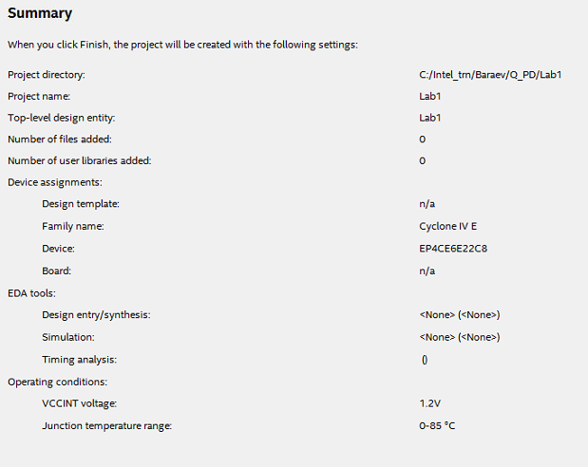

Рисунок 1. 1 – Сведения о проекте

1. На рисунке 1.2 задаем путь к библиотеке.

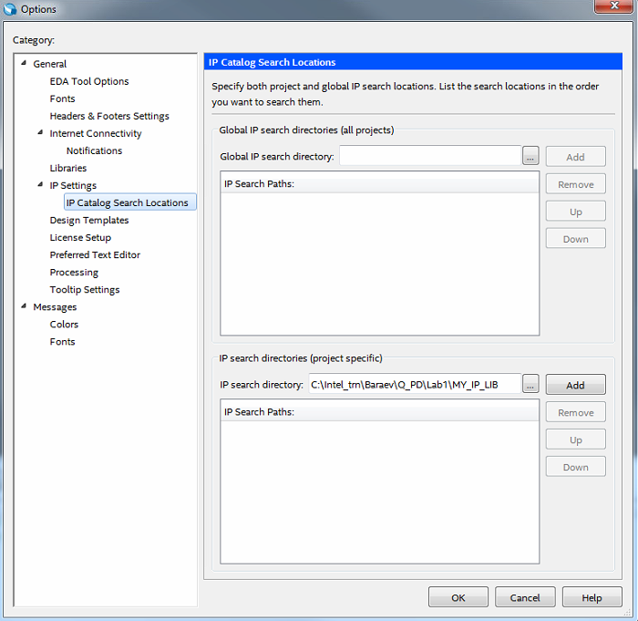

Рисунок 1. 2 – Путь к библиотеке

1. В Quartus Prime запускаем приложение Platform Designer и сохраняем систему под именем Lab1_sys.qsys в рабочей папке проекта.

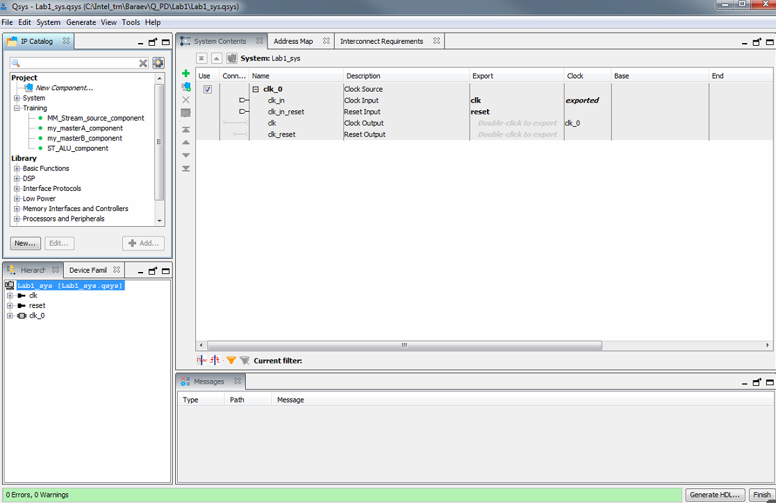

Рисунок 1. 3 - Создание файла Lab1_sys.qsys

1. Добавляем компоненты к системе. Компонент ST_ALU_component добавляем два раза.

При добавлении компонентов на закладке Messages появляются сообщения об ошибках, но на них на данном этапе не стоит обращать внимание.

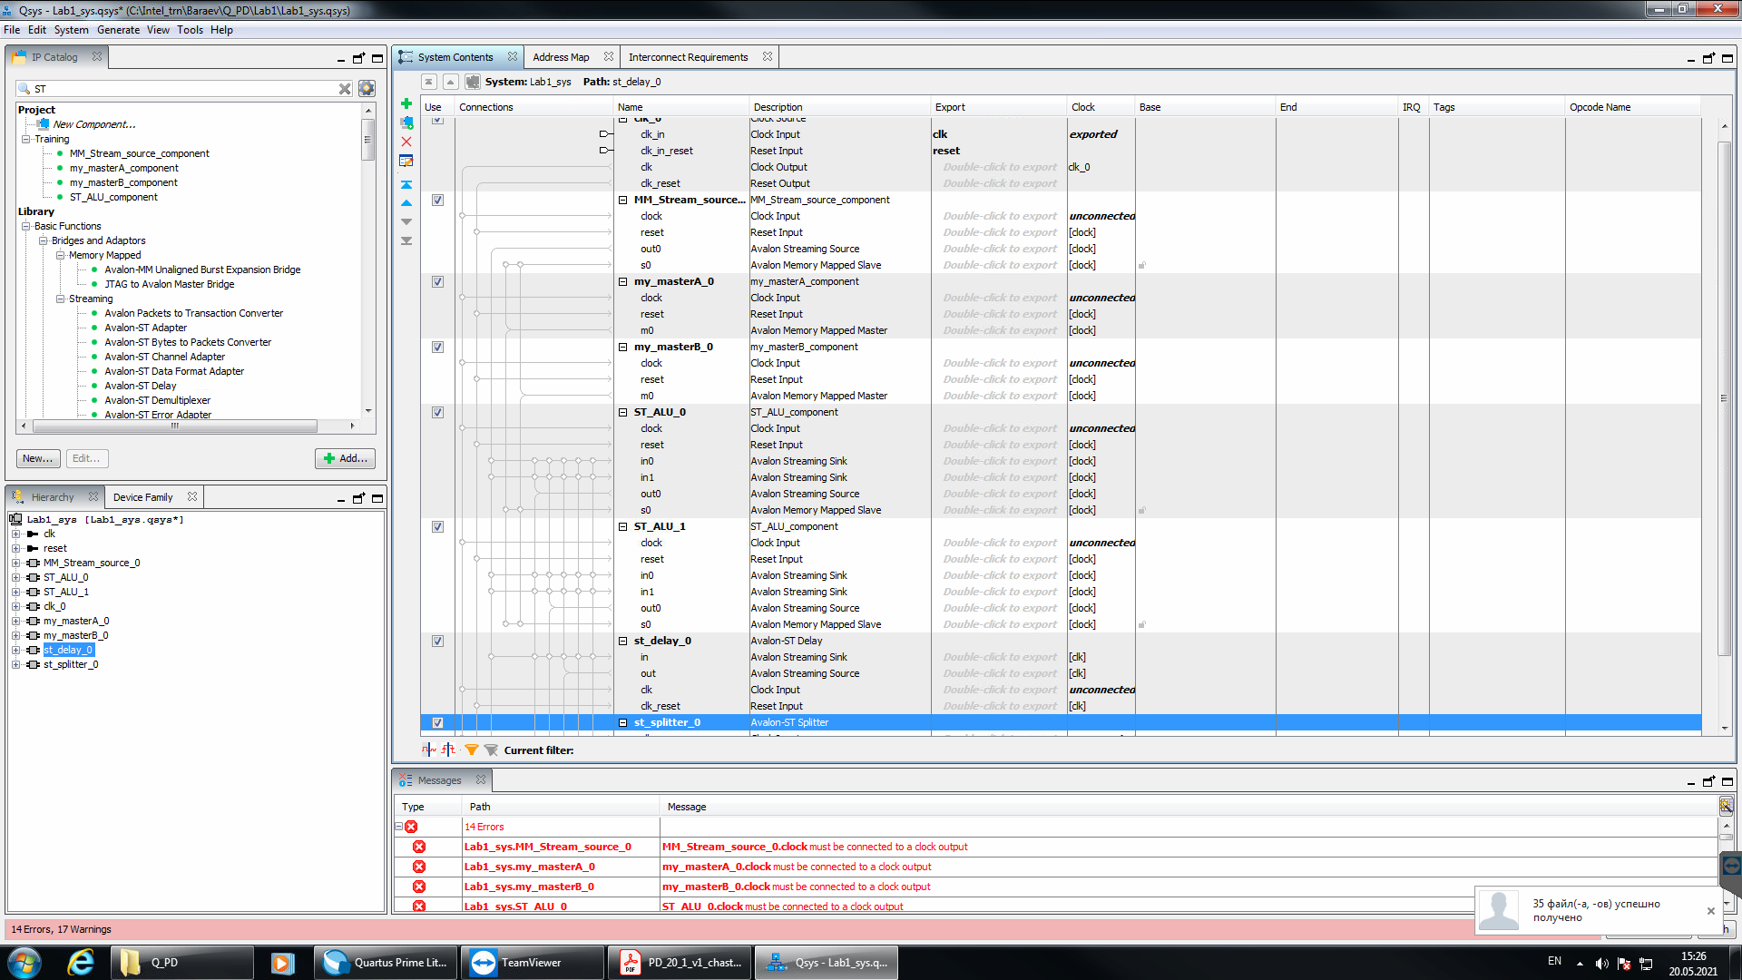

Рисунок 1. 4 - Добавление компонентов к системе

1. Переименовали некоторые компоненты из системы.

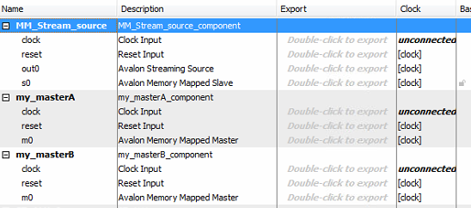

Рисунок 1. 5 - Переименование компонентов

1. Подключаем тактовые сигналы.

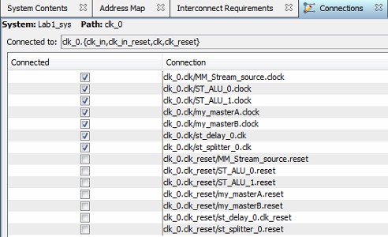

Рисунок 1. 6 - Подключение тактовых сигналов

1. Подключаем тактовый сигнал и сигнал Reset.

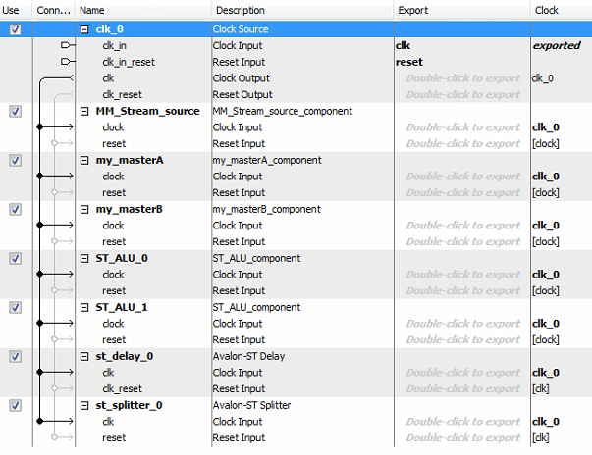

Рисунок 1. 7 - Фильтр на Clock and Reset Interfaces

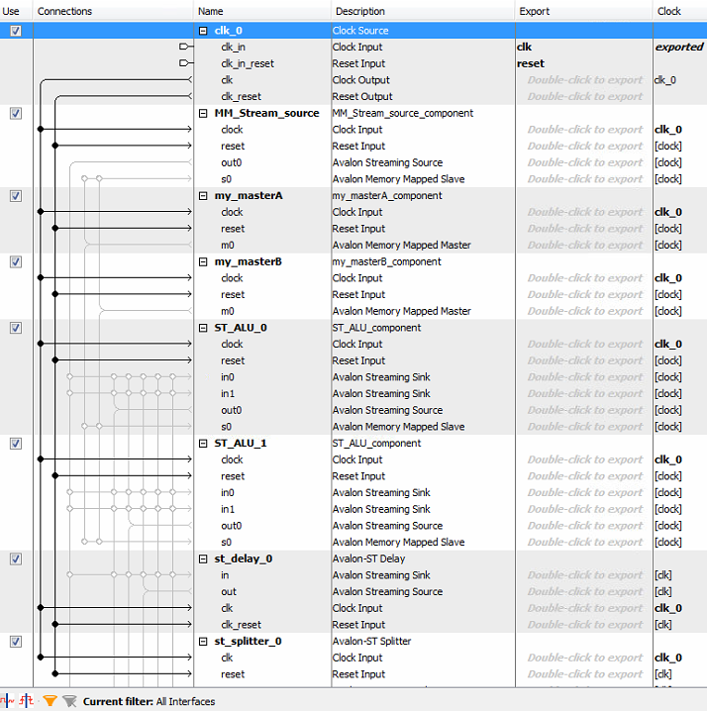

Рисунок 1. 8 - Подключение сигнала Reset

1. Подключаем Avalon-MM интерфейсы. Выделяем интерфейс **my_masterA.m0**, делаем фильтрацию по: *Avalon-MM Interfaces* и в столбце *Connections* выполняем подключения, как в презентации.

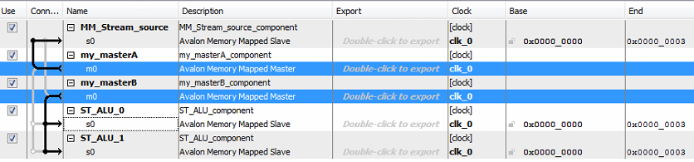

Рисунок 1. 9 - Подключение Avalon-MM интерфейсов

1. Назначаем базовые адреса ведомым Avalon-MM и зафиксируем их.

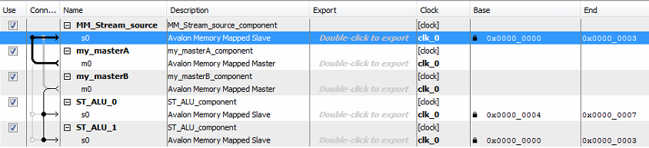

Рисунок 1. 10 - Назначение базовых адресов

## Настройка компонентов

1. Настраиваем компонент **my_masterA**.

Адрес, по которому Ведущий **my_masterA** будет записывать данные – **0** (это базовый адрес Ведомого MM_Stream_source). Записываемые данные: 100 – счет на сложение; 200 – счет на вычитание.

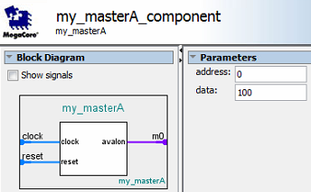

Рисунок 1. 11 - Настройка компонента my_masterA

1. Настраиваем компонент **my_masterB**.

Адрес, по которому Ведущий **my_masterB** будет записывать данные:

– **0** (это базовый адрес Ведомого ST_ALU_1)

– **4** (это базовый адрес Ведомого ST_ALU_0).

Записываемые данные:

– **111** – счет на сложение;

– **222** – счет на вычитание.

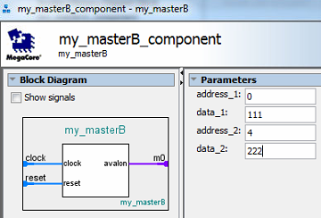

Рисунок 1. 12 - Настройка компонента my_masterB

1. Настраиваем компонент **st_splitter**.

Устанавливаем значения:

* **NUMBER_OF_OUTPUTS = 5**
* **DATA_WIDTH = 32**

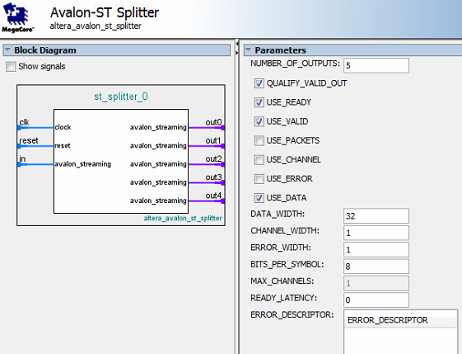

Рисунок 1. 13 - Настройка компонента st_splitter

1. Настраиваем компонент **st_delay**.

Устанавливаем значения:

– **DATA_WIDTH = 32**

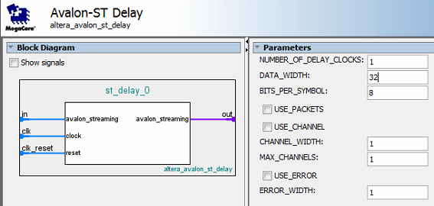

Рисунок 1. 14 - Настройка компонента st_delay

1. Подключаем Avalon-ST интерфейсы. Выделяем интерфейс MM_Stream_source.out0, настраиваем фильтр на *Avalon-ST Interfaces* и выполняем подключения так, как показано в презентации.

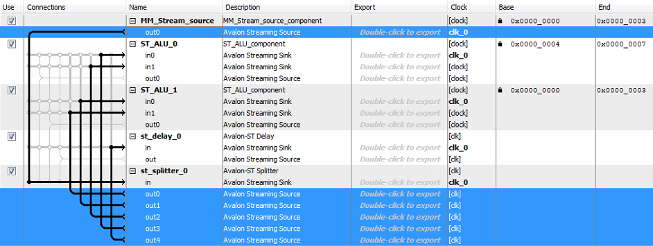

Рисунок 1. 15 - Подключение Avalon-ST интерфейсов

1. Экспортируем выводы st_delay_0.out0, ST_ALU_0.out0, ST_ALU_1.out0. Каждому задаем имя в поле *Export*.

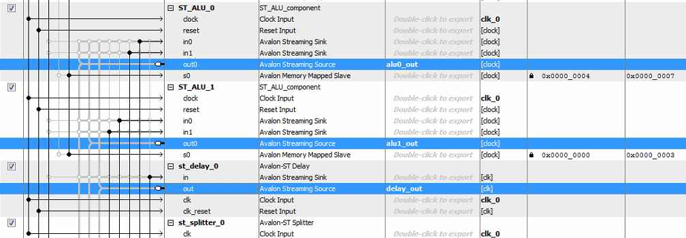

Рисунок 1. 16 - Экспортируем выводы

## Анализ системы

1. Элемент системы совпадает с представленным в примере.

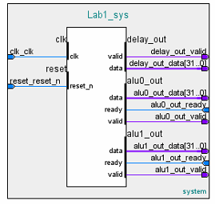

Рисунок 1. 17 - Символ системы

1. Выполняем команду: меню *System* => *Show System with Platform Designer Interconnect* и сравниваем созданную систему с системой с модулями вставленными PD.

Добавились модули:

* + mm_interconnect_0
  + mm_interconnect_1
  + avalon_st_adapter
  + rst_controller

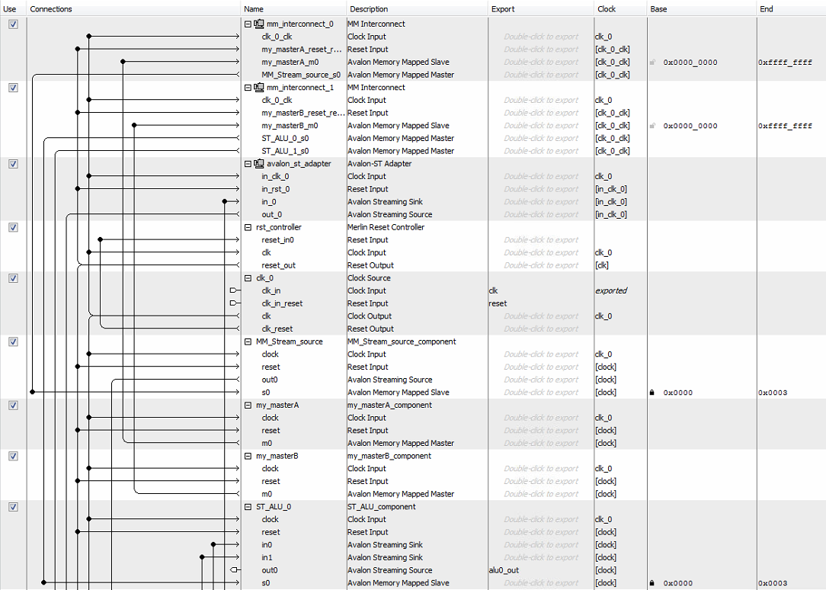

Рисунок 1. 18 - Добавление модулей

1. Выполняем команду: *View => Clock domains Beta*; и выбираем режим отображения *Reset*.

В столбце Connections отображаются красные точки (есть проблемы подключения):

* Выход clk_0.clk_resetа синхронный
* Входы clk_reset всех модулей – синхронны.
* Поставлен адаптер Reset

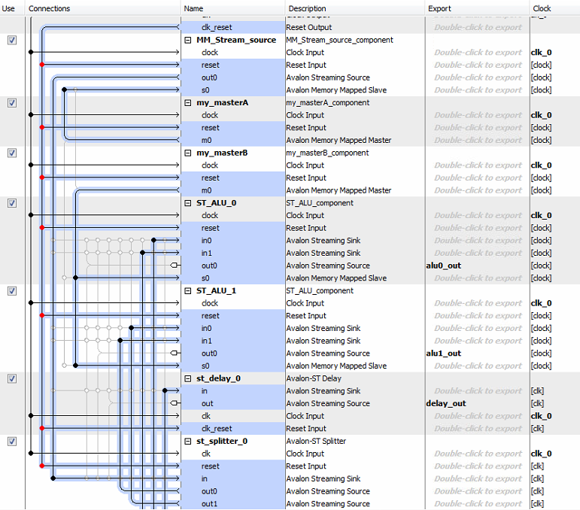

Рисунок 1. 19 - Проблемы подключения

Следует внести исправление в модуль clk_0:

* Надо выбрать модуль => правая клавиша мыши => Edit
* Установить Deassert

После этих действий красные точки исчезают.

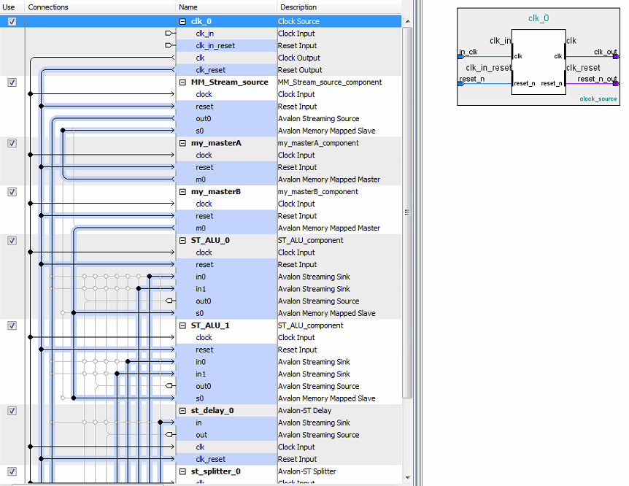

Рисунок 1. 20 - Исправление ошибок

Убедились в том, что Адаптер Reset из системы пропал.

Назначение добавленных модулей:

* mm_interconnect_0 система межсоединений для Ведущего my_masterA
* mm_interconnect_1 система межсоединений для Ведущего my_master
* avalon_st_adapter – адаптер между модулем st_splitter_0 и st_delay_0
* Этот адаптер потребовался в системе т.к. у модуля нет выхода Ready, а у модуляst_splitter_0есть –на закладке сообщений есть сообщение с информацией

1. Выполняем команду *View => Schematic*, в поле фильтра вводим ***in*.**

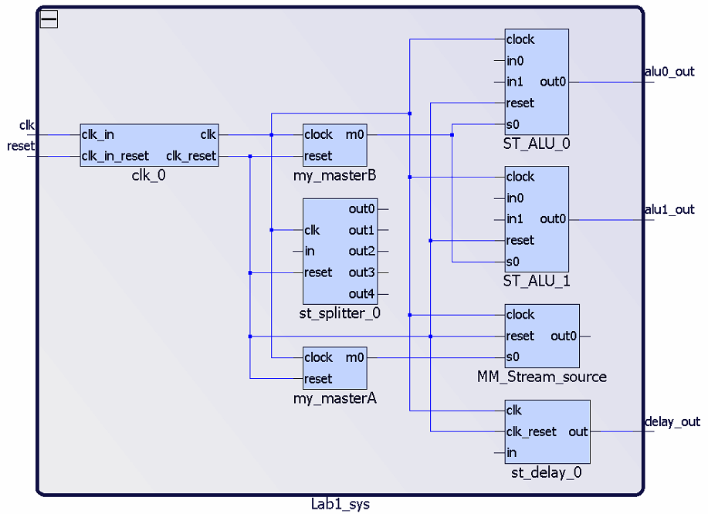

Рисунок 1. 21 - Схема подключений системы синхронизации и каналов ST

В поле фильтра вводим ***clk:***

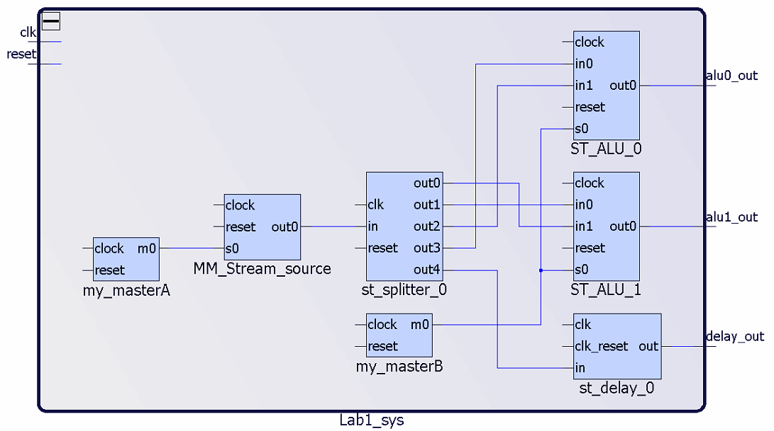

Рисунок 1. 22 - Схема подключений шин Avalon MM

1. Провели успешную генерацию системы.

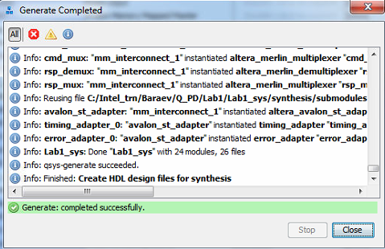

Рисунок 1. 23 - Генерация системы

## Выводы

В ходе данной лабораторной работы научились создавать системы, используя Platform Designer (PD) и интегрировать существующие компоненты в систему, используя PD.

# Lab 2 Интерфейсы и компоненты шины Avalon-ST

## Задание

В данной лабораторной работе мы продолжаем знакомство с Platform Designer (PD) и с интеграцией существующих компонентов в систему, используя PD.

## Создание проекта и добавление компонентов

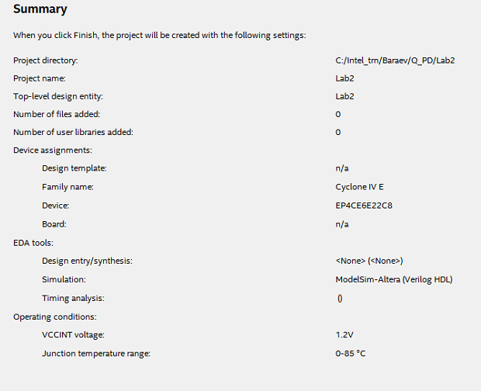

Рисунок 2. 1 - Сведения о проекте

1. На рисунке 2.2 задаем путь к библиотеке.

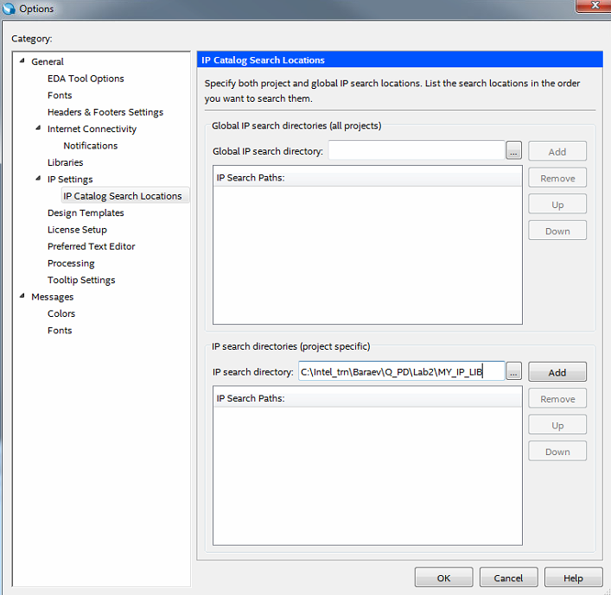

Рисунок 2. 2 - Путь к библиотеке

1. В Quartus Prime запускаем приложение Platform Designer и сохраняем систему под именем Lab2_sys.qsys в рабочей папке проекта.

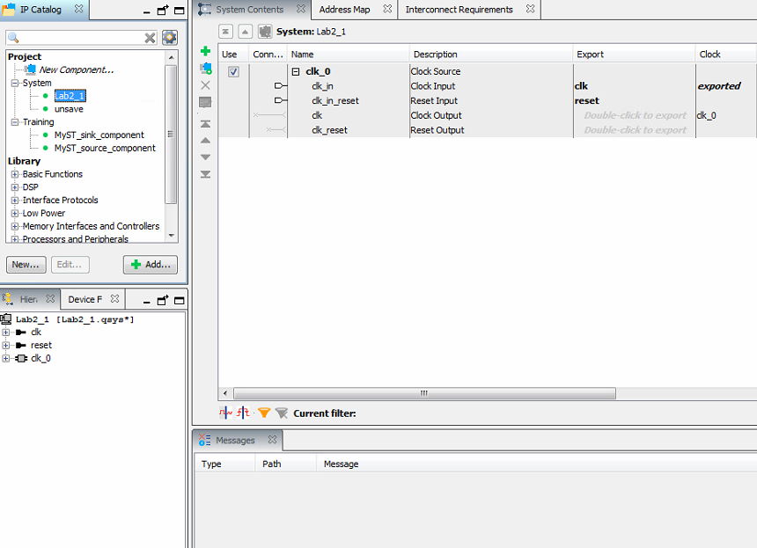

Рисунок 2. 3 - Создание файла Lab2_sys.qsys

1. Добавляем компоненты к системе.

При добавлении компонентов на закладке Messages появляются сообщения об ошибках, но на них на данном этапе не стоит обращать внимание.

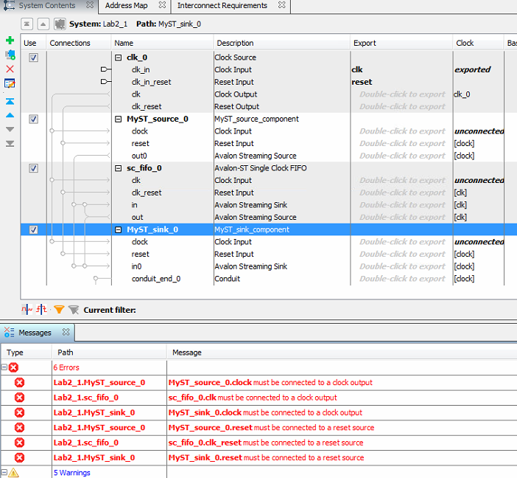

Рисунок 2. 4 - Добавление компонентов к системе

## Настройка компонентов

1. Настраиваем компонент **clk_0.** В поле *Reset synchronous edges* задаем значение – *Deassert.*

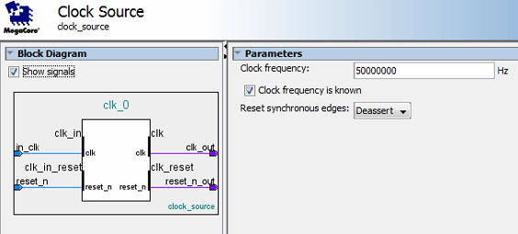

Рисунок 2. 5 - Настройка компонента clk_0

1. Настраиваем компонент **sc_fifo_0.** В поле *Bits per symbol* задаем значение – *4*.

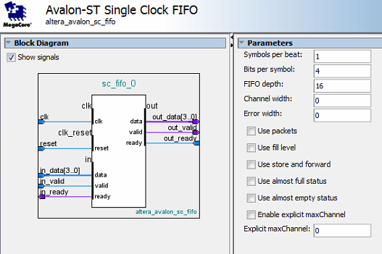

Рисунок 2. 6 - Настройка компонента sc_fifo_0

1. Подключаем тактовые сигналы.

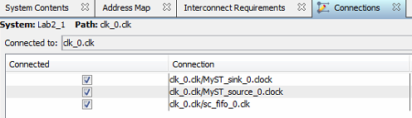

Рисунок 2. 7 - Подключение тактовых сигналов

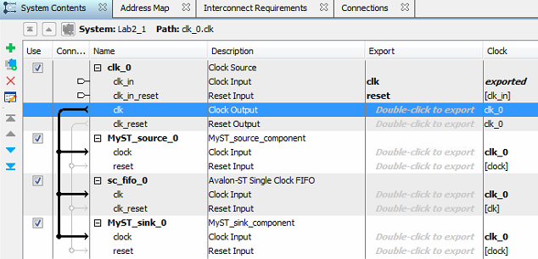

Рисунок 2. 8 - Фильтр на Clock and Reset Interfaces

1. Подключаем сигнал **Reset.**

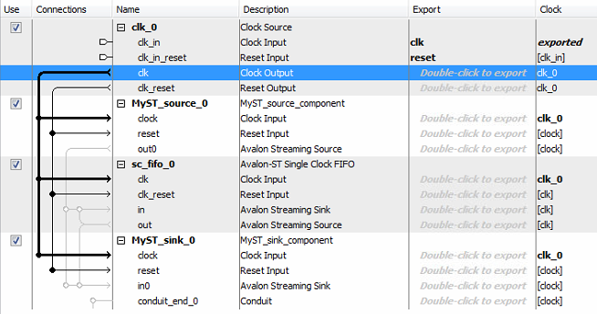

Рисунок 2. 9 - Подключение сигнала Reset

1. Подключаем Avalon-ST интерфейсы. Выделяем интерфейс **MyST_source_0.out0**, делаем фильтрацию по: *Avalon-ST Interfaces* и в столбце *Connections* выполняем подключения, как в презентации.

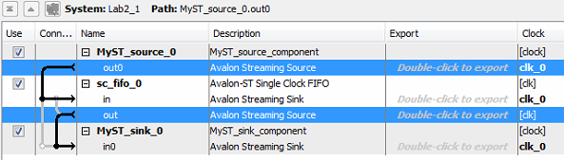

Рисунок 2. 10 - Подключение Avalon-ST интерфейсов

1. Экспортируем выводы.

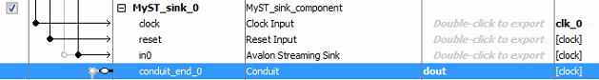

Рисунок 2. 11 - Экспортируем вывод

## Анализ системы

1. Элемент системы совпадает с представленным в примере.

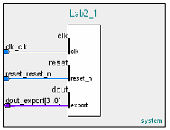

Рисунок 2. 12 - Символ системы

1. Выполняем команду: *View => Clock domains Beta*; и выбираем режим отображения *Clock*.

В столбце Connections красные точки отсутствуют (проблем подключения нет):

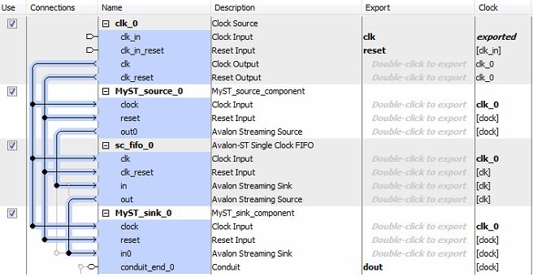

Рисунок 2. 13 - Соединение без ошибок

1. Теперь режим отображения – Reset. Также красные точки отсутствуют, значит мы все делаем правильно.

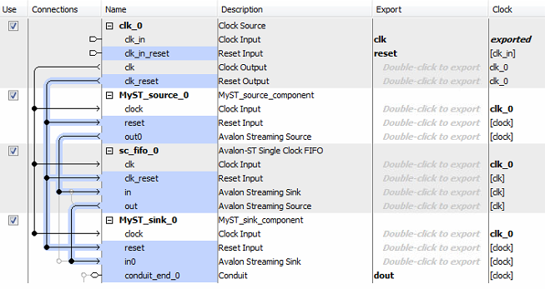

Рисунок 2. 14 - Режим отображения Reset

1. Выполняем команду *View => Schematic*. Наша схема полностью совпадает с представленной в методическом указании.

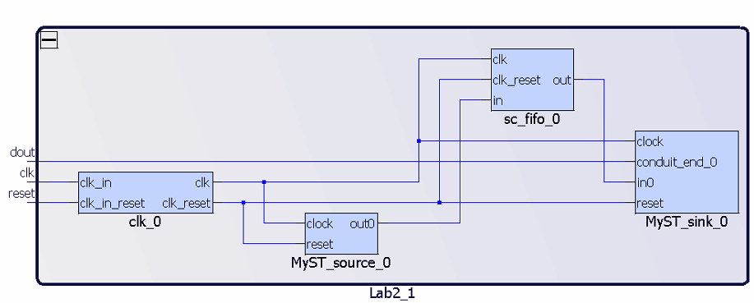

Рисунок 2. 15 - Схема подключений системы синхронизации

1. Провели успешную генерацию системы.

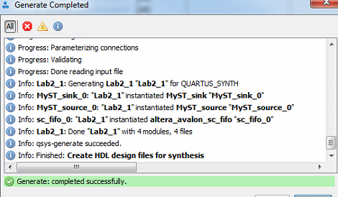

Рисунок 2. 16 - Генерация системы

## Подключение файлов к проекту в Quartus Prime

1. Подключаем файлы к проекту:

* Lab2_1.qip
* Lab2_1.sip
* Lab2_top.sv

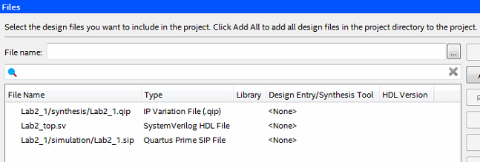

Рисунок 2. 17 - Добавленные файлы

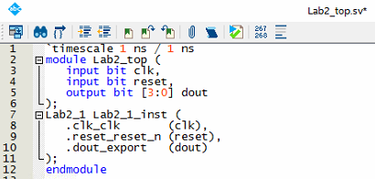

Рисунок 2. 18 - Содержимое файла Lab2_top.sv

## Анализ и синтез в Quartus Prime

1. Файл Lab2_top.sv объявляем файлом верхнего уровня и изменяем настройки в меню ***Assigment => Settings***.

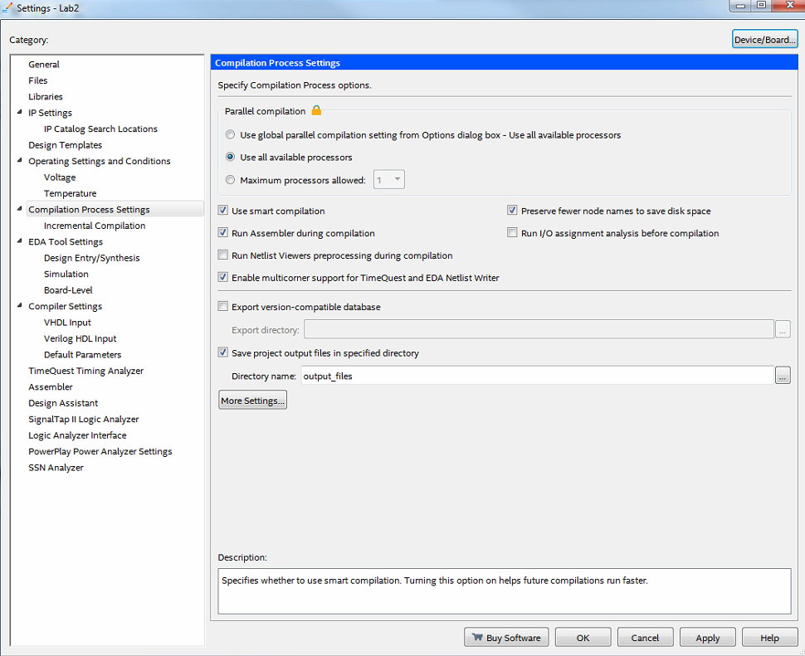

Рисунок 2. 19 - Изменение настроек файла Lab2_top.sv

1. Запускаем *Analysis and Synthesis.* Компиляция прошла без ошибок.

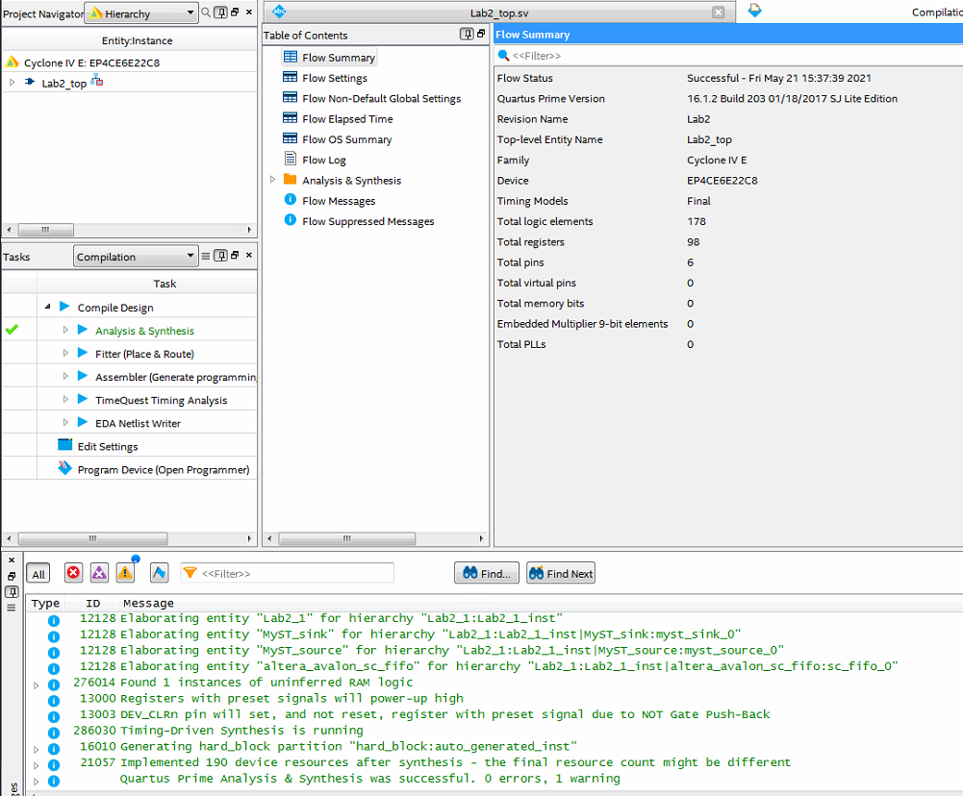

Рисунок 2. 20 - Успешная компиляция

1. Схема в RTL Viewer построилась корректно и без ошибок.

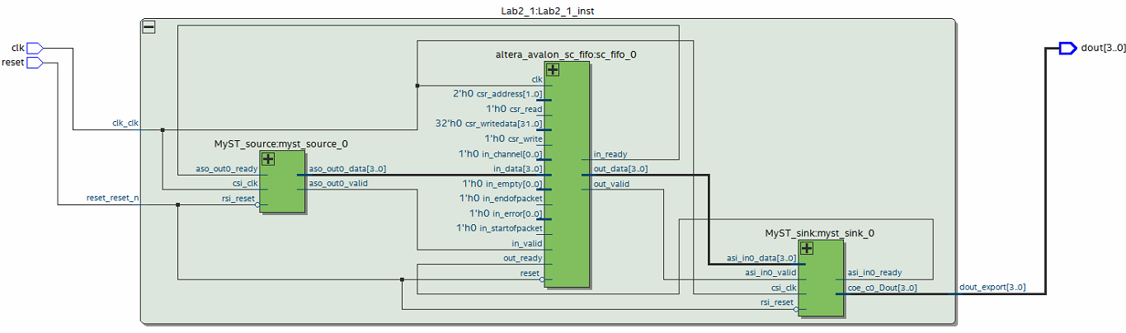

Рисунок 2. 21 - Схема RTL Viewer

## Настройка Quartus Prime для NativeLink и запуск моделирования

1. Добавили тестовый файл tb_Lab2_top.

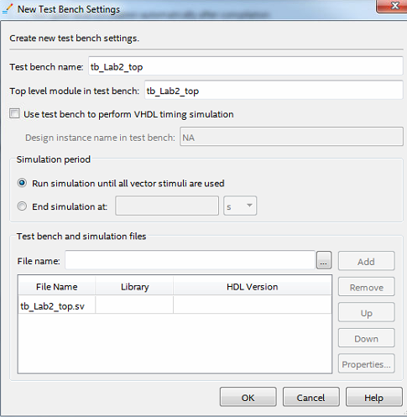

Рисунок 2. 22 - Добавление тестового файла

1. Запускаем ModelSim и в окне Wave добавляем файл waveLab2.do.

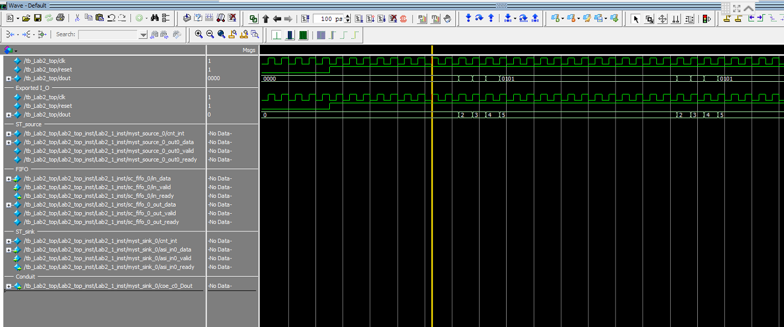

Рисунок 2. 23 - Файл waveLab2.do

1. После перезапуска временная диаграмма приняла следующий вид:

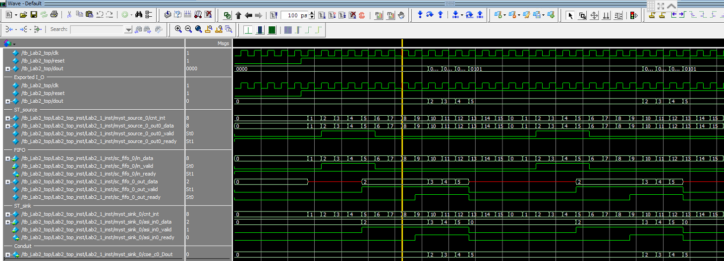

Рисунок 2. 24 - Временная диаграмма после перезапуска

## Выводы

В данной лабораторной работе мы продолжаем знакомство с Platform Designer (PD) и с интеграцией существующих компонентов в систему, используя PD. Успешно настроили Quartus Prime для NativeLink и запустили моделирование.

Без FIFO нельзя было обойтись при выполнении данной лабораторной работы, потому что он позволяет передавать данные между тактовыми доменами.

# Lab 3 Интерфейсы и компоненты шины Avalon-MM

## Задание

В данной лабораторной работе мы продолжаем знакомство с Platform Designer (PD) и с интеграцией существующих компонентов в систему, используя PD.

## Создание проекта и его структура

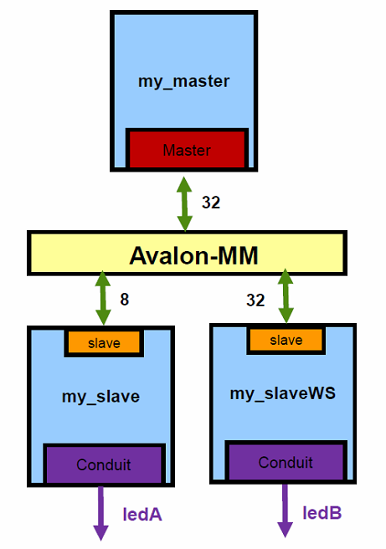

Рисунок 3. 1 - Структура проекта

* Ведущий осуществляет запись словами по 32 бита
* Ведомый **my_slave** – 8 разрядный.
* Один цикл записи 32 разрядного слова от Ведущего будет преобразован системой соединений в 4 цикла записи 8 разрядными словами (на время этих четырёх циклов Ведущий будет приостановлен – он получит сигнал ***waitrequest*** от системы соединений).
* Ведомый **my_slaweWS** – 32 разрядный. Он, по получению от Ведущего сигнала ***write*** выставляет (на один период тактового сигнала) сигнал ***waitrequest*** – приостанавливает Ведущего на один период тактового сигнала. Затем осуществляет запись данных.

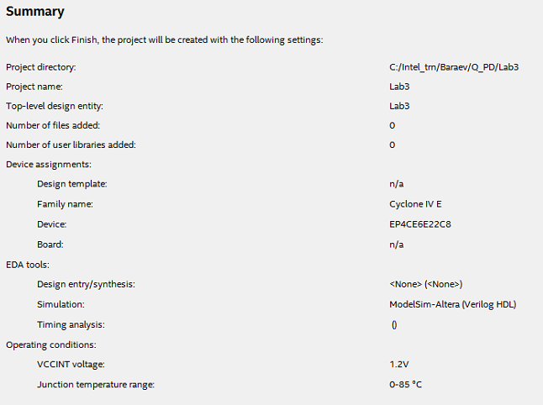

Рисунок 3. 2 - Сведения о проекте

1. На рисунке 3.3 задаем путь к библиотеке.

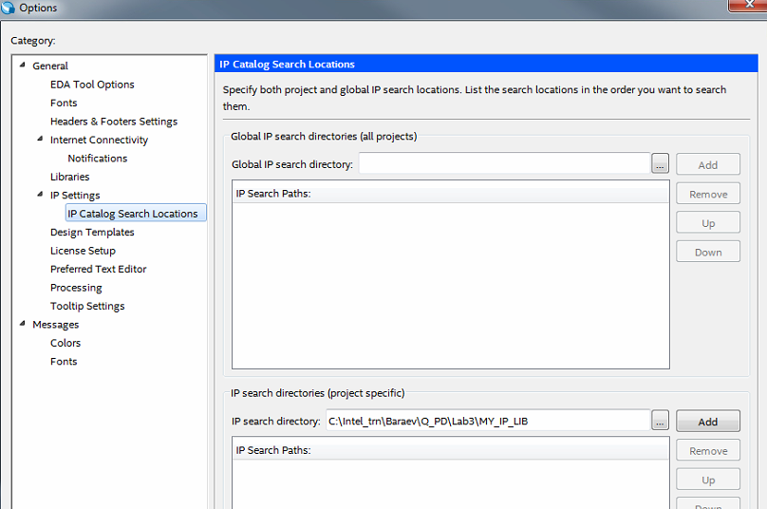

Рисунок 3. 3 - Путь к библиотеке

1. В Quartus Prime запускаем приложение Platform Designer и сохраняем систему под именем Lab3_1.qsys в рабочей папке проекта.

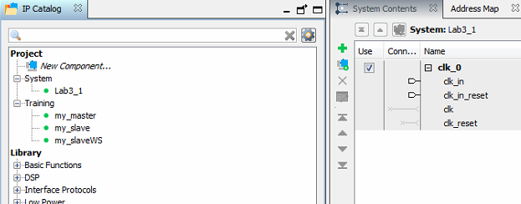

Рисунок 3. 4 - Создание файла Lab3_1.qsys

1. Добавляем компоненты к системе.

При добавлении компонентов на закладке Messages появляются сообщения об ошибках, но на них на данном этапе не стоит обращать внимание.

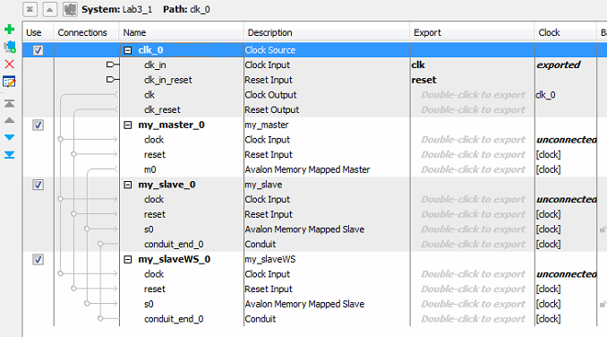

Рисунок 3. 5 - Добавление компонентов к системе

## Настройка компонентов

1. Настраиваем компонент **clk_0.** В поле *Reset synchronous edges* задаем значение – *Deassert.*



Рисунок 3. 6 - Настройка компонента clk_0

1. Подключаем тактовые сигналы.

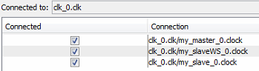

Рисунок 3. 7 - Подключение тактовых сигналов

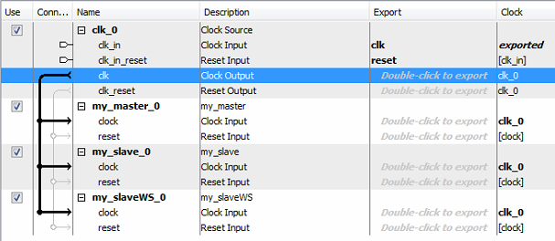

Рисунок 3. 8 - Фильтр на Clock and Reset Interfaces

1. Подключаем сигнал **Reset.**

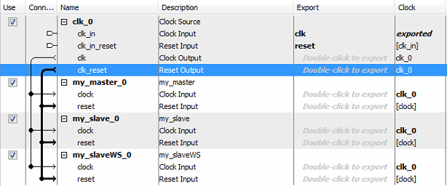

Рисунок 3. 9 - Подключение сигнала Reset

1. Подключаем Avalon-MM интерфейсы. Выделяем интерфейс **my_master_0.m0**, делаем фильтрацию по: *Avalon-MM Interfaces* и в столбце *Connections* выполняем подключения, как в презентации.

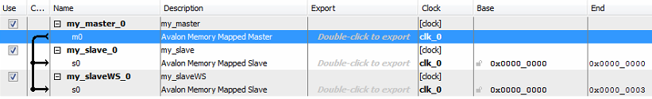

Рисунок 3. 10 - Подключение Avalon-MM интерфейсов

1. Назначаем базовые адреса ведомым Avalon-MM.

Компоненту ***my_slave_0.s0*** назначаем базовый адрес = 0, и после этого выполняем команду *System => Assign Base Addresses*

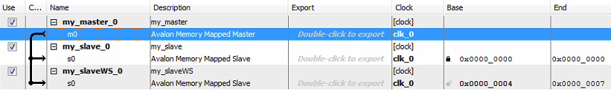

Рисунок 3. 11 - Назначение базовых адресов ведомым Avalon-MM

1. Экспортируем выводы.

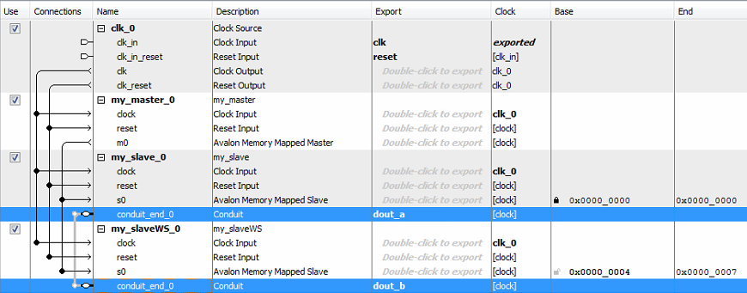

Рисунок 3. 12 - Экспортируем выводы

1. Настраиваем компонент my_master_0.

Через команду *Edit* задаем значения, как на рисунке ниже:

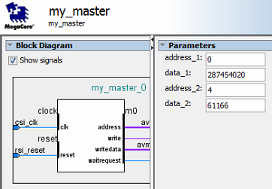

Рисунок 3. 13 - Настройка компонента my_master_0

## Анализ системы

1. Элемент системы совпадает с представленным в примере.

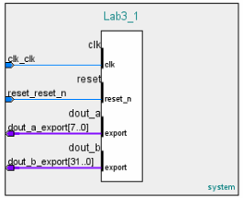

Рисунок 3. 14 - Символ системы

1. Выполняем команду: *View => Clock domains Beta*; и выбираем режим отображения *Clock*.

В столбце Connections красные точки отсутствуют (проблем подключения нет):

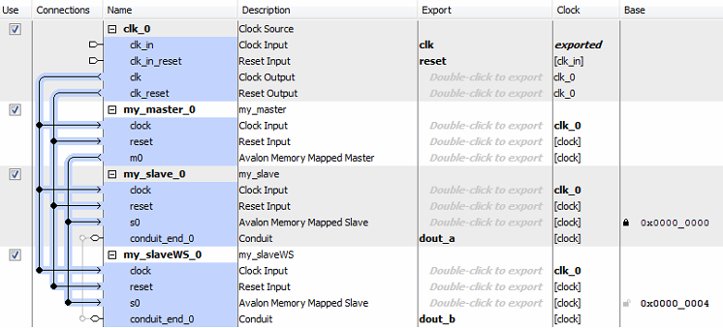

Рисунок 3. 15 - Соединение без ошибок

1. Теперь режим отображения – Reset. Также красные точки отсутствуют, значит мы все делаем правильно.

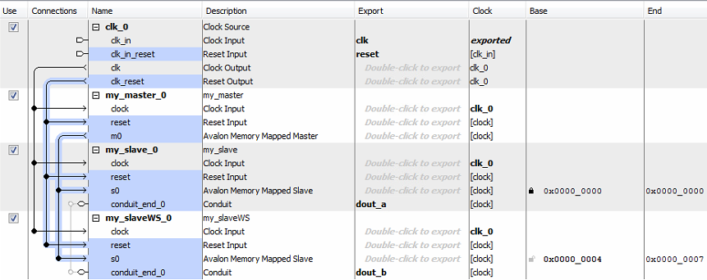

Рисунок 3. 16 - Режим отображения Reset

1. Выполняем команду *System => Show System with Platform Designer Interconnect*, система создана правильно, а также PD добавил модуль ***mm_interconnect.***

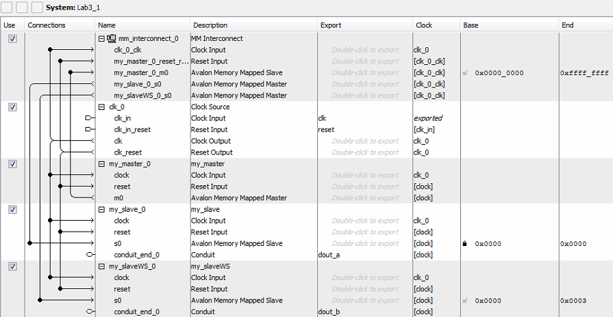

Рисунок 3. 17 - PD добавил модуль mm_interconnect_0

1. Выполняем команду *View => Schematic*. Наша схема полностью совпадает с представленной в методическом указании.

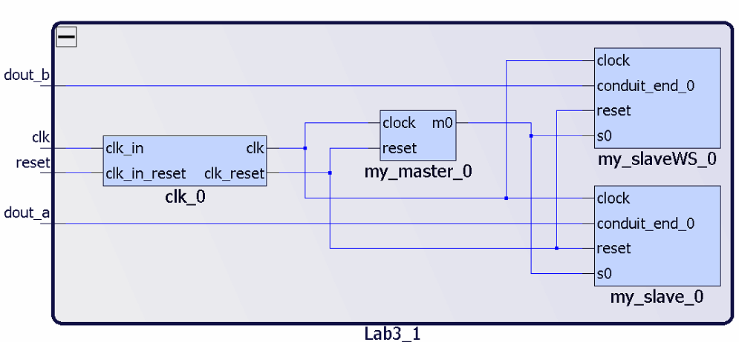

Рисунок 3. 18 - Схема подключений системы синхронизации

1. Провели успешную генерацию системы.

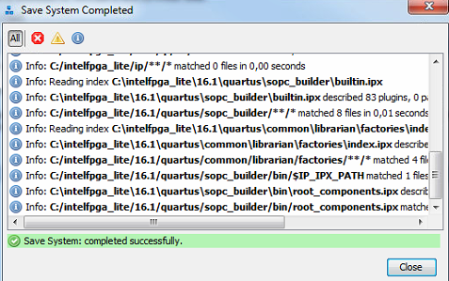

Рисунок 3. 19 - Генерация системы

## Подключение файлов к проекту в Quartus Prime

1. Подключаем файлы к проекту:

* Lab3_1.qip
* Lab3_1.sip
* Lab3_top.sv

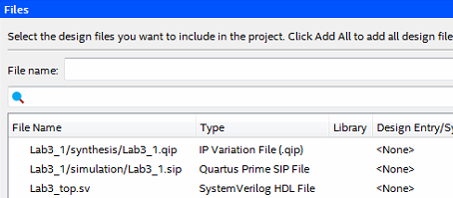

Рисунок 3. 20 - Добавленные файлы

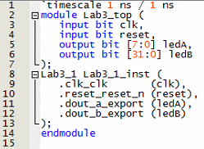

Рисунок 3. 21 - Содержимое файла Lab3_top.sv

## Анализ и синтез в Quartus Prime

1. Файл Lab3_top.sv объявляем файлом верхнего уровня и изменяем настройки в меню ***Assigment => Settings***.

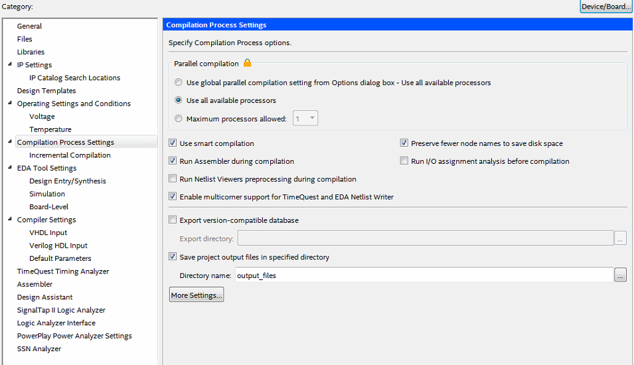

Рисунок 3. 22 - Изменение настроек файла Lab3_top.sv

1. Запускаем *Analysis and Synthesis.* Компиляция прошла без ошибок.

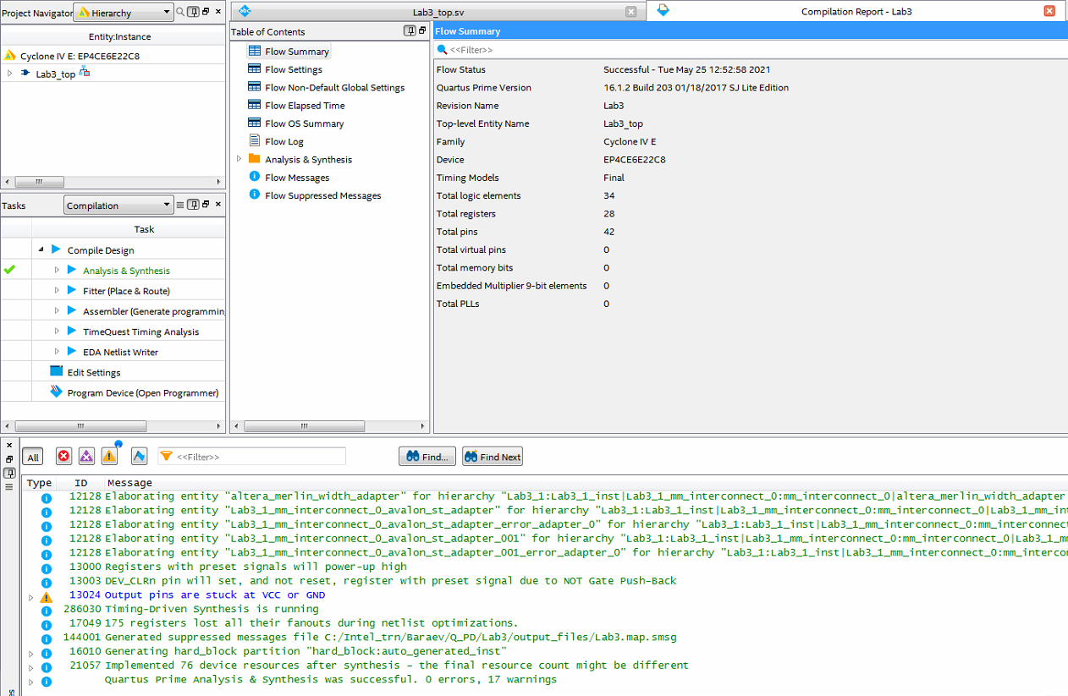

Рисунок 3. 23 - Успешная компиляция

1. Схема в RTL Viewer построилась корректно и без ошибок.

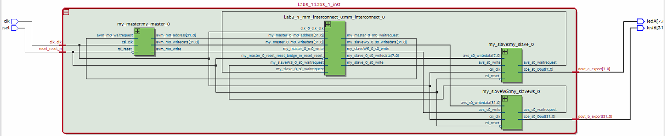

Рисунок 3. 24 - Схема RTL Viewer

## Настройка Quartus Prime для NativeLink и запуск моделирования

1. Добавили тестовый файл tb_Lab3_top.

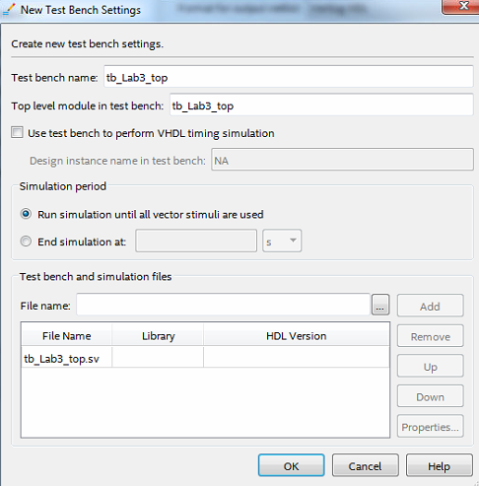

Рисунок 3. 25 - Добавление тестового файла

1. Запускаем ModelSim и в окне Wave добавляем файл waveLab3.do.

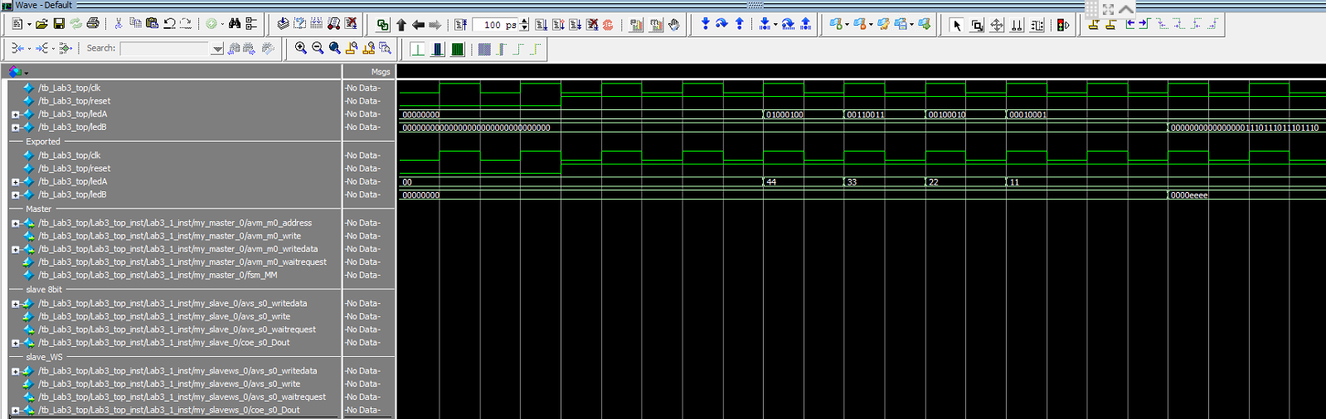

Рисунок 3. 26 - Файл waveLab3.do

1. После перезапуска временная диаграмма приняла следующий вид:

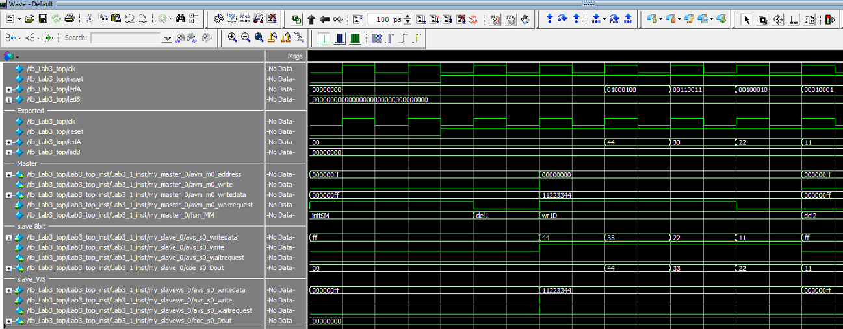

Рисунок 3. 27 - Временная диаграмма после перезапуска

## Выводы

В данной лабораторной работе мы продолжаем знакомство с Platform Designer (PD) и с интеграцией существующих компонентов в систему, используя PD. Успешно настроили Quartus Prime для NativeLink и запустили моделирование.

# Lab 4 Создание и интеграция в PD пользовательских компонентов

## Задание

В данной лабораторной работе мы продолжаем знакомство с Platform Designer (PD) и с интеграцией пользовательских компонентов в систему, используя PD.

## Создание проекта и его структура

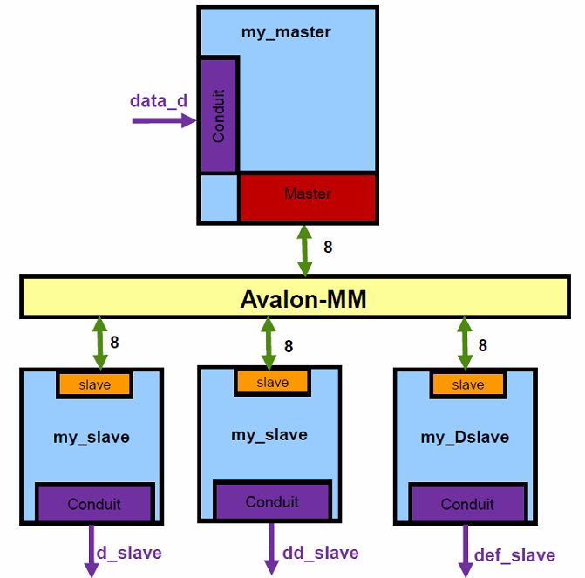

Рисунок 4. 1 - Структура проекта

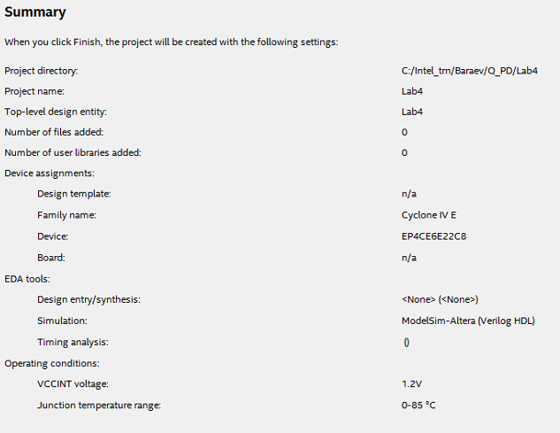

Рисунок 4. 2 - Сведения о проекте

1. На рисунке 4.3 задаем путь к библиотеке.

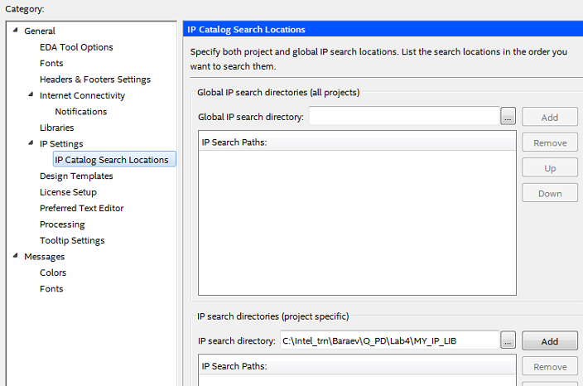

Рисунок 4. 3 - Путь к библиотеке

1. В Quartus Prime запускаем приложение Platform Designer и сохраняем систему под именем Lab4_1.qsys в рабочей папке проекта.

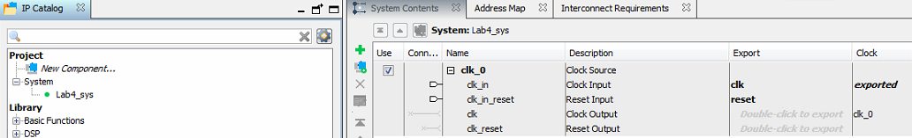

Рисунок 4. 4 - Создание файла Lab4_1.qsys

## Интеграция компонентов в Platform Designer

1. В окне закладки IP Catalog добавляем новый компонент ***my_master***.

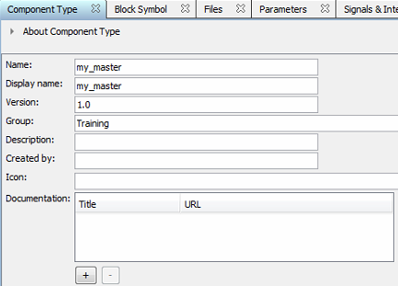

Рисунок 4. 5 - Данные о компоненте my_master

1. На закладке *Files* добавили файл *my_master.sv* и провели успешную компиляцию файла.

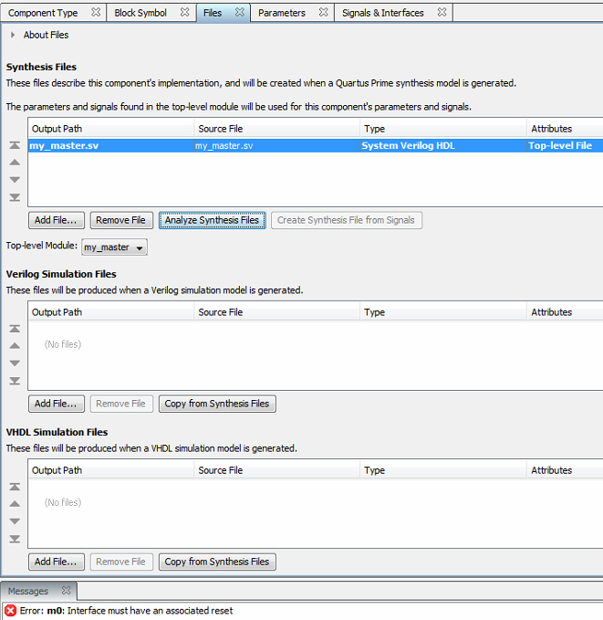

Рисунок 4. 6 - Добавление файла my_master.sv

1. В раздел *Verilog Simulation Files* скопируем файл из раздела *Synthesis Files.*

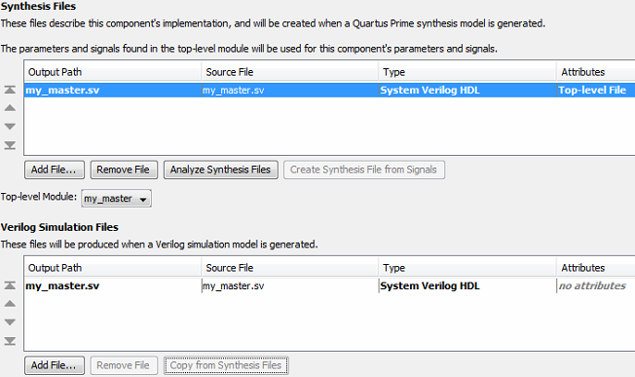

Рисунок 4. 7 - Скопировали файл из раздела Synthesis Files

1. На закладке *Signal & Interfaces:*

* Для интерфейса ***Conduit_end_0*** в поле ***Associated Reset*** выберите ***reset***
* Для интерфейса ***m0*** в поле ***Associated Reset*** выберите ***reset***

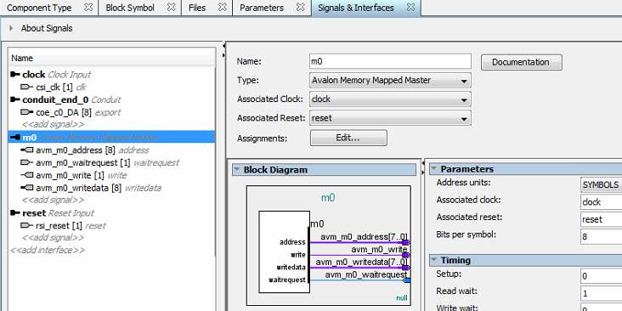

Рисунок 4. 8 - Настройка сигнала сброса для интерфейсов

1. Добавили созданный компонент в наш проект.

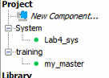

Рисунок 4. 9 - Результат интеграции компонента

1. Аналогичным способом, как в предыдущих 5 пунктах, добавляем компонент **my_slave** и **my_Dslave.**

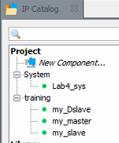

Рисунок 4. 10 - Результат интеграции компонента my_slave и my_Dslave

1. Далее добавляем созданные компоненты к системе.

При добавлении компонентов на закладке Messages появляются сообщения об ошибках, но на них на данном этапе не стоит обращать внимание.

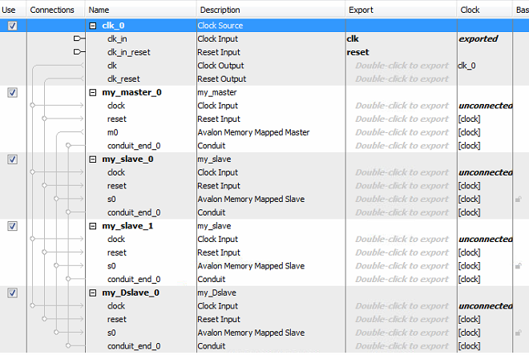

Рисунок 4. 11 - Добавление компонентов к системе

## Настройка компонентов

1. Настраиваем компонент **clk_0.** В поле *Reset synchronous edges* задаем значение – *Deassert.*



Рисунок 4. 12 - Настройка компонента clk_0

1. Подключаем тактовые сигналы.

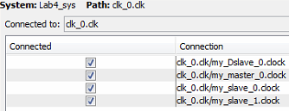

Рисунок 4. 13 - Подключение тактовых сигналов

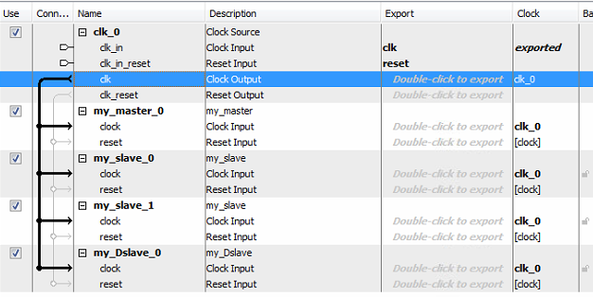

Рисунок 4. 14 - Фильтр на Clock and Reset Interfaces

1. Подключаем сигнал **Reset.**

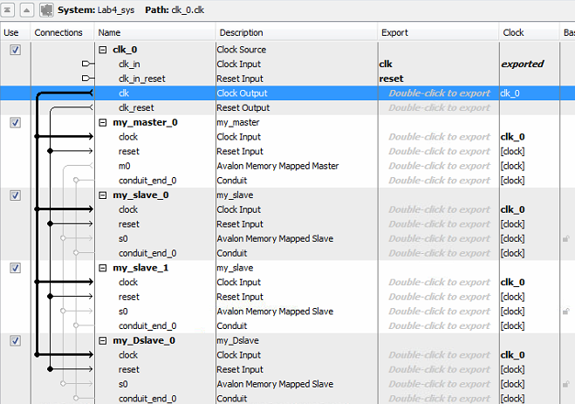

Рисунок 4. 15 - Подключение сигнала Reset

1. Подключаем Avalon-MM интерфейсы. Выделяем интерфейс **my_master_0.m0**, делаем фильтрацию по: *Avalon-MM Interfaces* и в столбце *Connections* выполняем подключения, как в презентации.

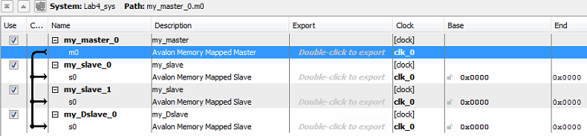

Рисунок 4. 16 - Подключение Avalon-MM интерфейсов

1. Назначаем Default Slave для интерфейса my_Dslave_0.s0.

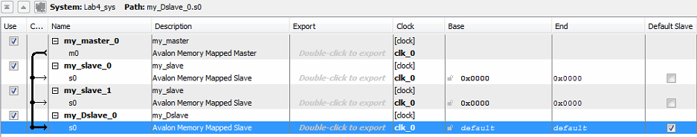

Рисунок 4. 17 - Default Slave для интерфейса my_Dslave_0.s0

1. Назначаем базовые адреса ведомым Avalon-MM.

* Компоненту ***my_slave_0.s0*** назначаем базовый адрес = 1
* Компоненту ***my_slave_1.s0*** назначаем базовый адрес = 2

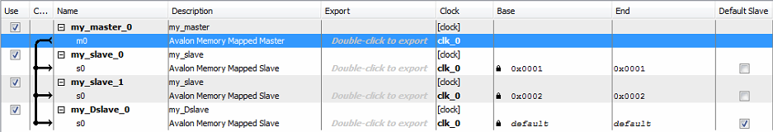

Рисунок 4. 18 - Назначение базовых адресов ведомым Avalon-MM

1. Экспортируем выводы.

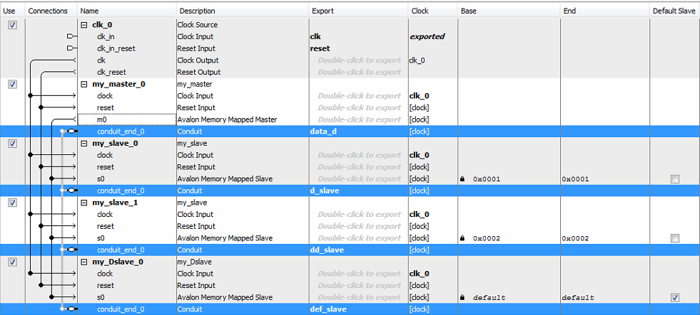

Рисунок 4. 19 - Экспортируем выводы

## Анализ системы

1. Элемент системы совпадает с представленным в примере.

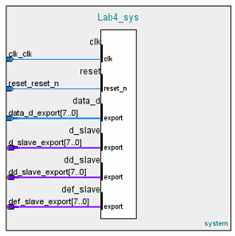

Рисунок 4. 20 - Символ системы

1. Выполняем команду: *View => Clock domains Beta*; и выбираем режим отображения *Clock*.

В столбце Connections красные точки отсутствуют (проблем подключения нет):

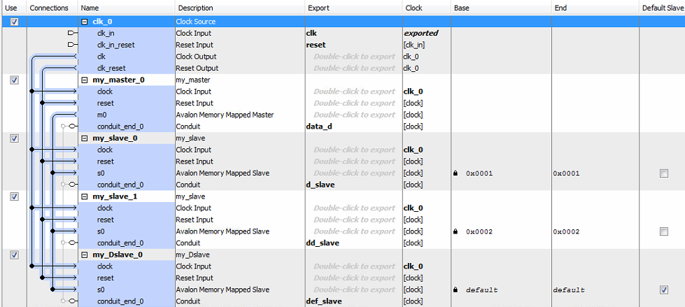

Рисунок 4. 21 - Соединение без ошибок

1. Теперь режим отображения – Reset. Также красные точки отсутствуют, значит мы все делаем правильно.

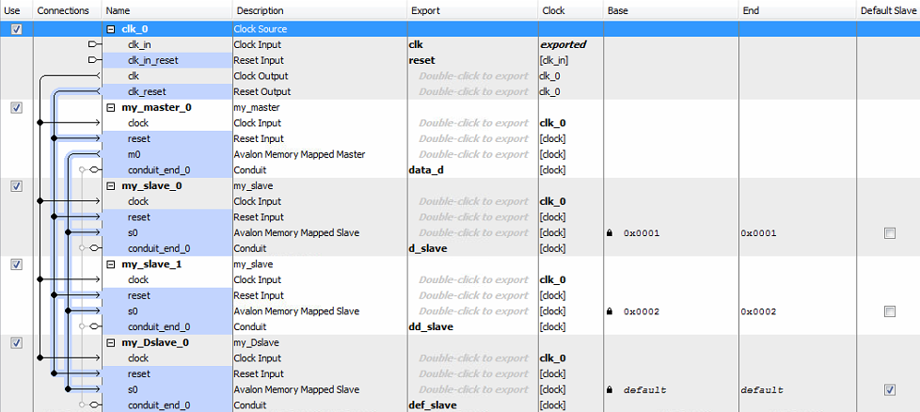

Рисунок 3. 16 - Режим отображения Reset

1. Выполняем команду *System => Show System with Platform Designer Interconnect*, система создана правильно, а также PD добавил модуль ***mm_interconnect.***

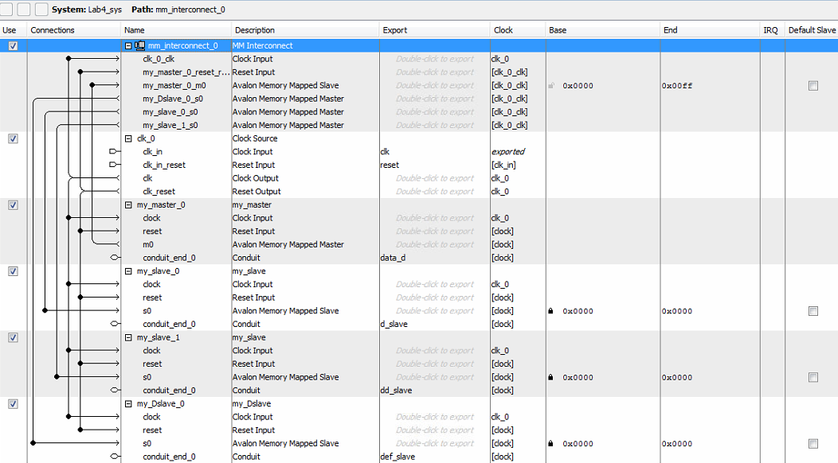

Рисунок 4. 22 - PD добавил модуль mm_interconnect_0

1. Выполняем команду *View => Schematic*. Наша схема полностью совпадает с представленной в методическом указании.

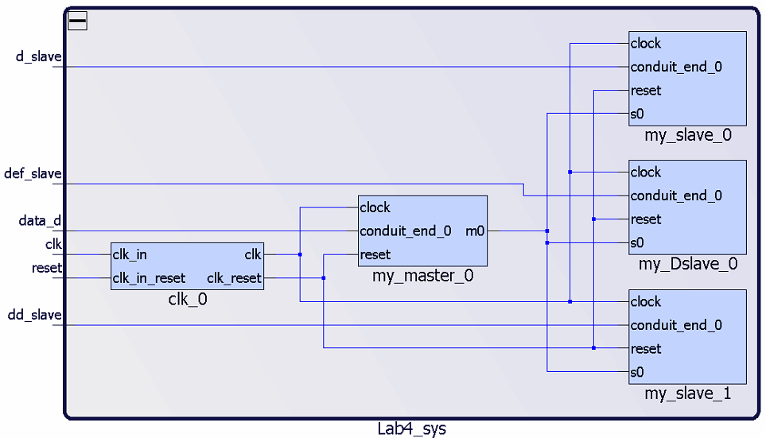

Рисунок 4. 23 - Схема подключений системы синхронизации

1. Провели успешную генерацию системы.

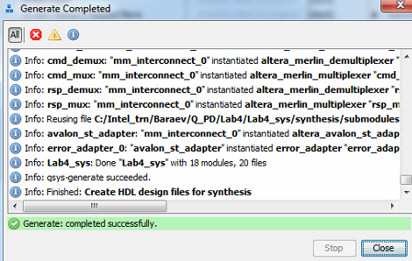

Рисунок 4. 24 - Генерация системы

## Подключение файлов к проекту в Quartus Prime

1. Подключаем файлы к проекту:

* Lab4_sys.qip
* Lab4_sys.sip
* Lab4_sys_top.sv

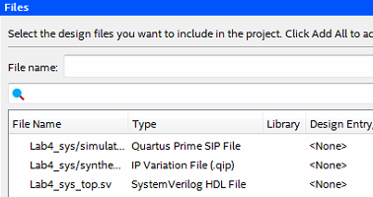

Рисунок 4. 25 - Добавленные файлы

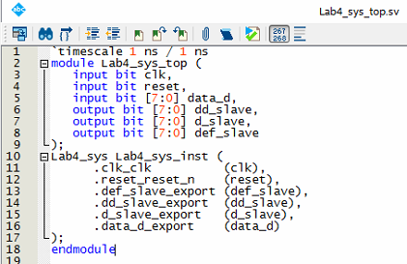

Рисунок 4. 26 - Содержимое файла Lab4_sys_top.sv

## Анализ и синтез в Quartus Prime

1. Файл Lab4_sys_top.sv объявляем файлом верхнего уровня и изменяем настройки в меню ***Assigment => Settings***.

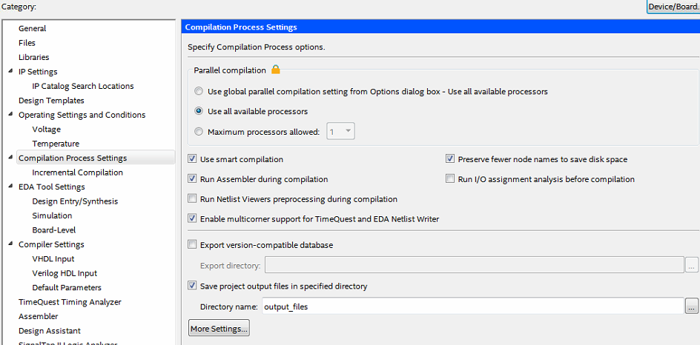

Рисунок 4. 27 - Изменение настроек файла Lab4_sys_top.sv

1. Запускаем *Analysis and Synthesis.* Компиляция прошла без ошибок.

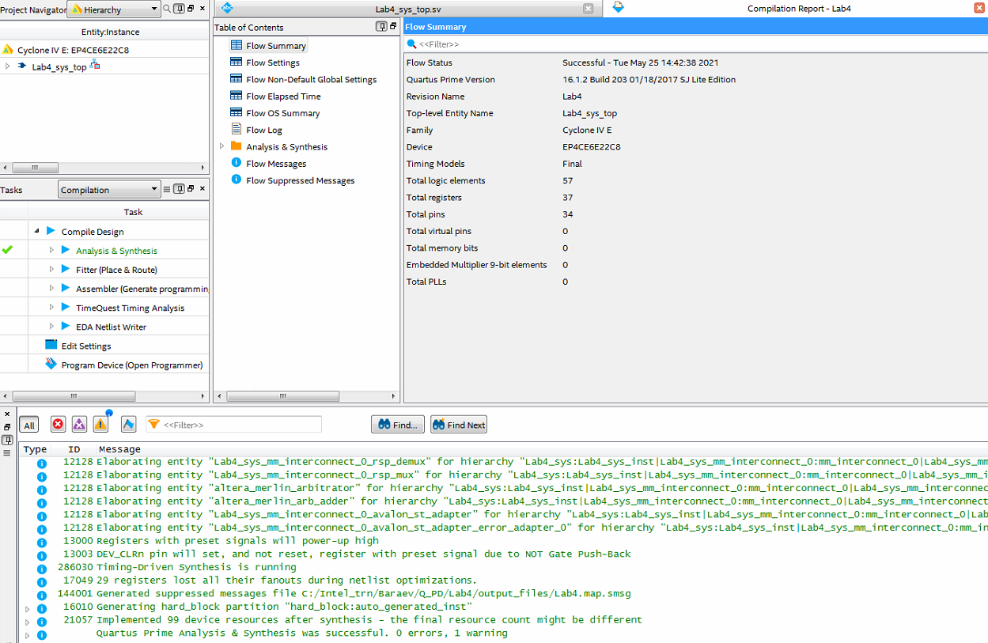

Рисунок 4. 28 - Успешная компиляция

1. Схема в RTL Viewer построилась корректно и без ошибок.

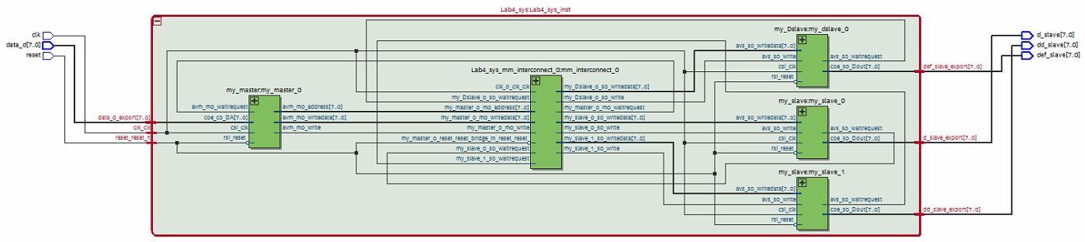

Рисунок 4. 29 - Схема RTL Viewer

## Настройка Quartus Prime для NativeLink и запуск моделирования

1. Добавили тестовый файл tb_Lab4_sys_top.sv

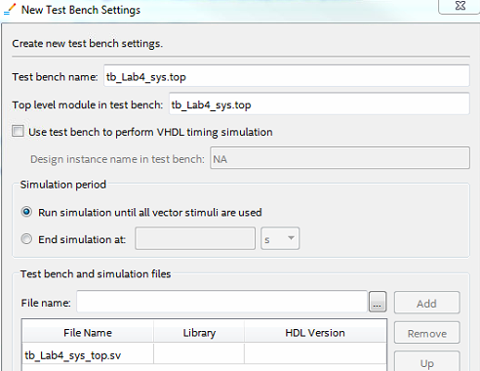

Рисунок 4. 30 - Добавление тестового файла

1. Запускаем ModelSim и в окне Wave добавляем файл waveLab4.do.

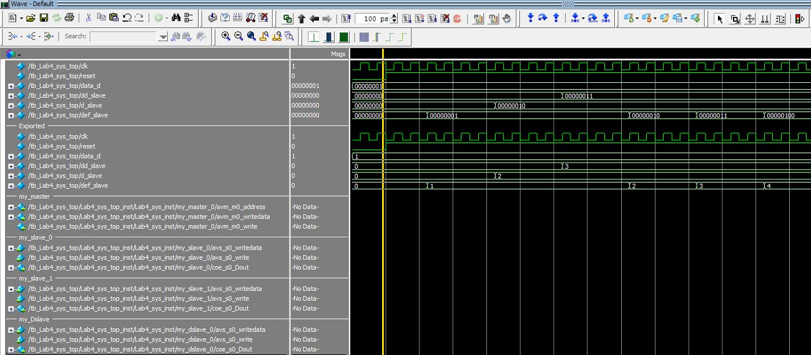

Рисунок 4. 31 - Файл waveLab4.do

1. После перезапуска временная диаграмма приняла следующий вид:

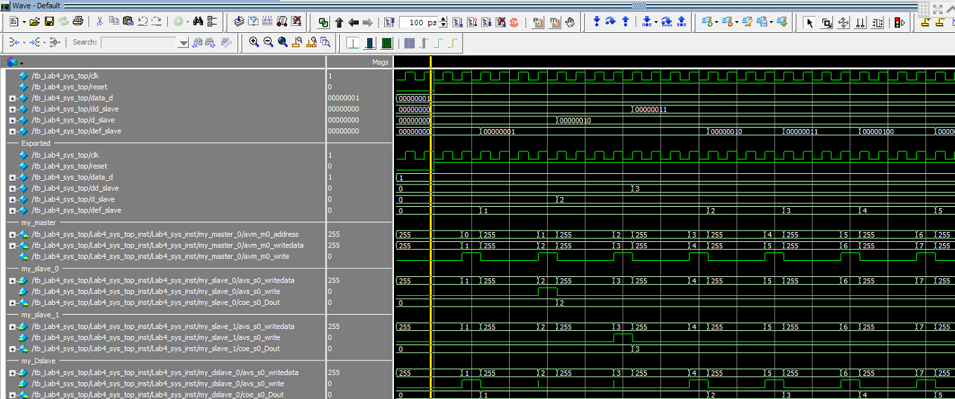

Рисунок 4. 32 - Временная диаграмма после перезапуска

## Настройка In-System Sources & Probes

1. Создаем новый IP-компонент и задаем настройки:

Компонент будет источником сигналов:

* reset
* data_d

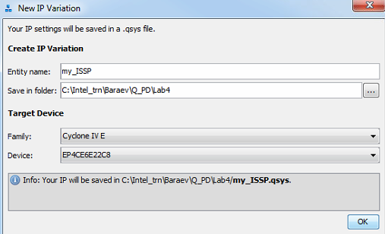

Рисунок 4. 33 - Создание экземпляра компонента

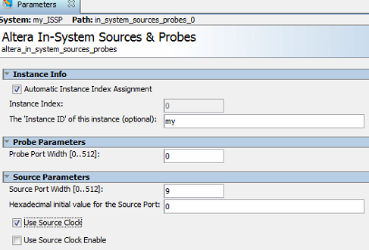

Рисунок 4. 34 - Настройка параметров

1. Подключаем файлы к проекту в Quartus Prime:

* db_Lab4_sys_top.sv
* my_ISSP.qip

Файл db_Lab4_sys_top.sv–файл с описанием модуля верхнего уровня для отладки разработанной системы на плате.

Файл подключает созданный модуль my_ISSP к модулю Lab4_sys_top

По умолчанию предполагается использование платы miniDiLaB – CIV, поэтому для тактового сигнала установлен номер вывода 23.

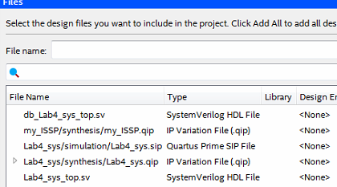

Рисунок 4. 35 - Подключенные файлы

1. Файл Lab4_sys_top.sv объявляем файлом верхнего уровня и выполняем компиляцию.

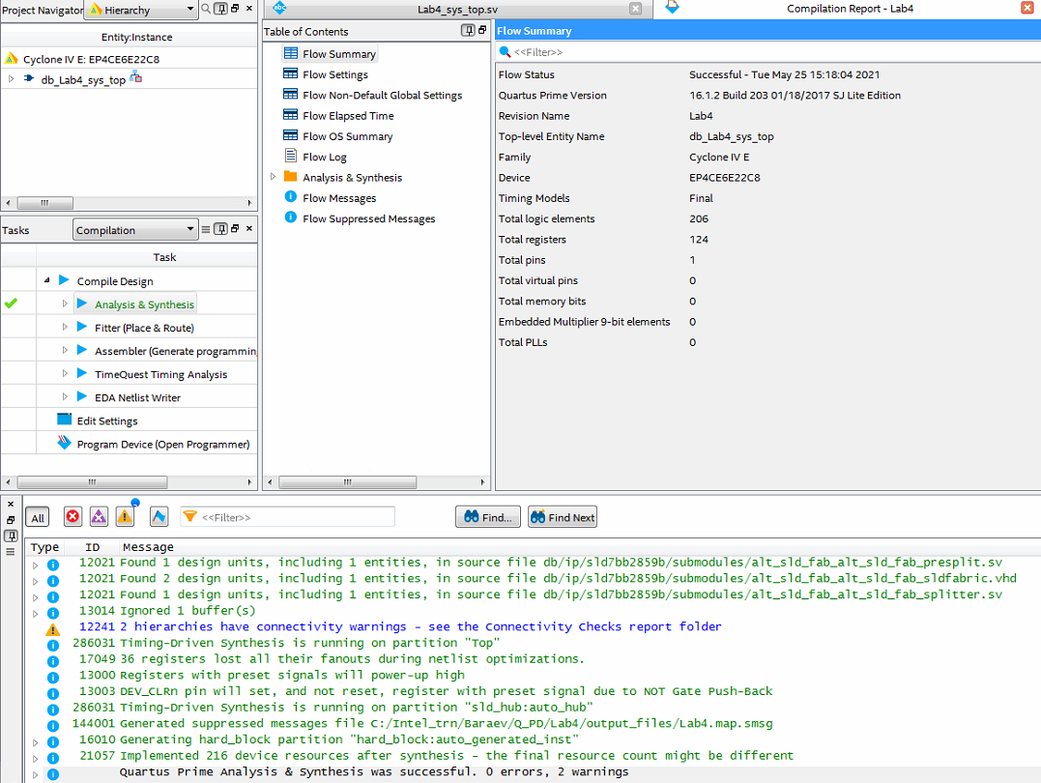

Рисунок 4. 36 - Успешная компиляция

1. Схема в RTL Viewer построилась корректно и без ошибок.

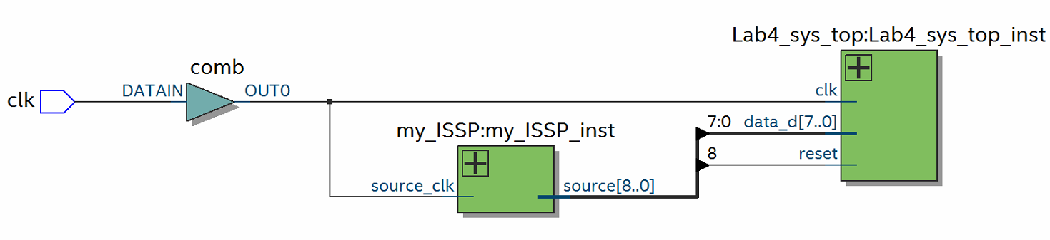

Рисунок 4. 37 - Схема в RTL Viewer

## Настройка логического анализатора Signal Tap II

1. Открываем и подключаем к проекту файл ***Lab4.stp.***

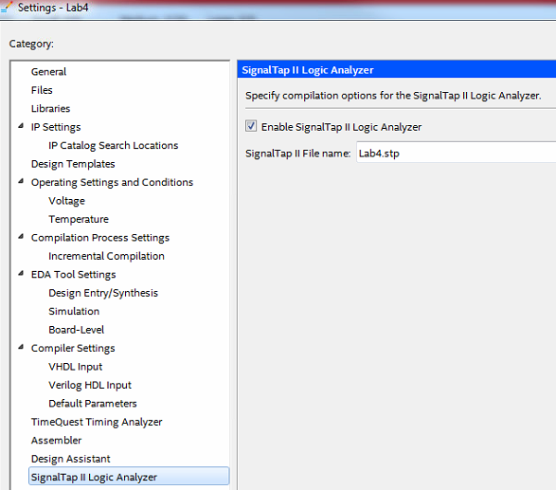

Рисунок 4. 38 - Подключение файла Lab4.stp к проекту

## Компиляция и программирование FPGA в QP

1. Запустили полную компиляцию в QP. Компиляция выполнилась без ошибок.

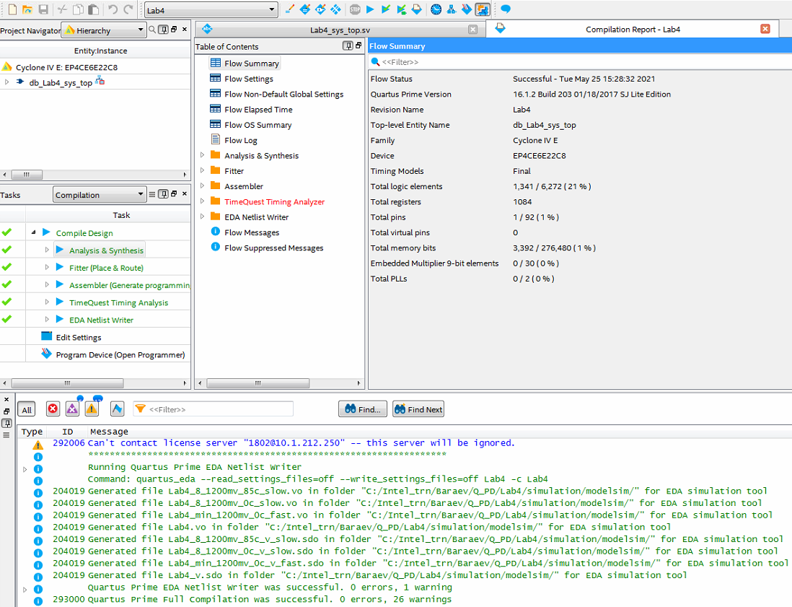

Рисунок 4. 39 - Успешная полная компиляция

1. Запускаем **Programmer**. Подключаем к ПК плату и запускаем процедуру конфигурации FPGA.

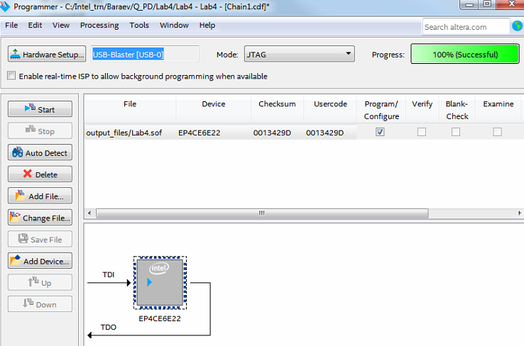

Рисунок 4. 40 - Процедура конфигурации FPGA

1. Настроили In-System Sources & Probes Editor.

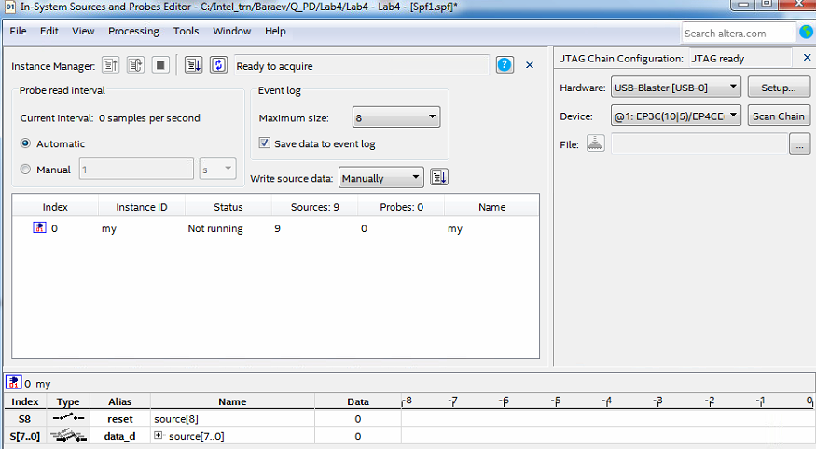

Рисунок 4. 41 - Настройка редактора In-System Sources & Probes Editor

1. Запускаем логический анализатор Signal Tap II.

Логический анализатор будет находиться в состоянии ожидания – ожидания перехода сигнала Reset из 0 в 1 (момента, когда сигнал Reset будет снят).

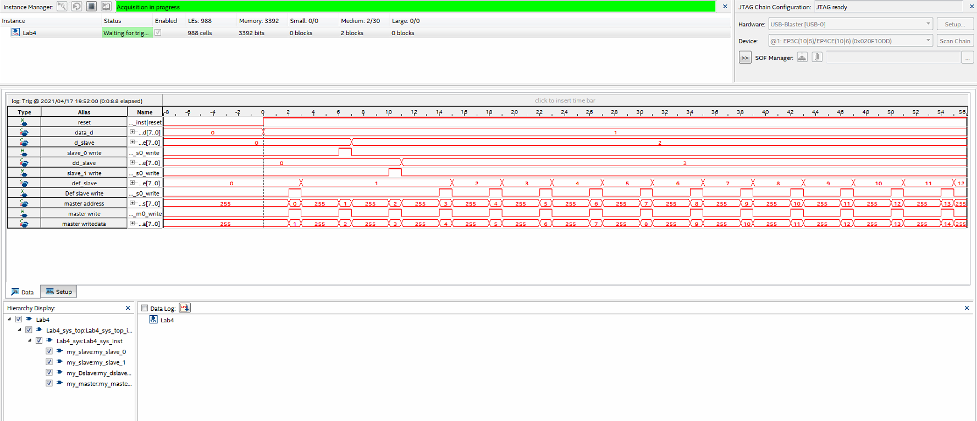

Рисунок 4. 42 - Запуск Signal Tap II

1. В In-System Sources & Probes Editor задаем значения сигналу:

* reset = 1
* data_d = 1

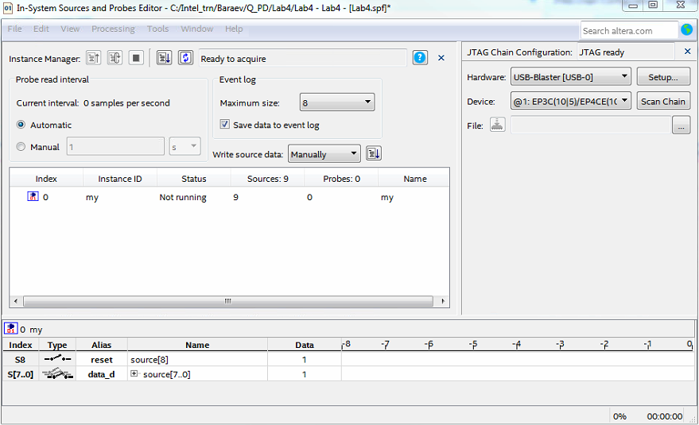

Рисунок 4. 43 - Задаем значения сигналам

Выполняем команду ***write source data***.

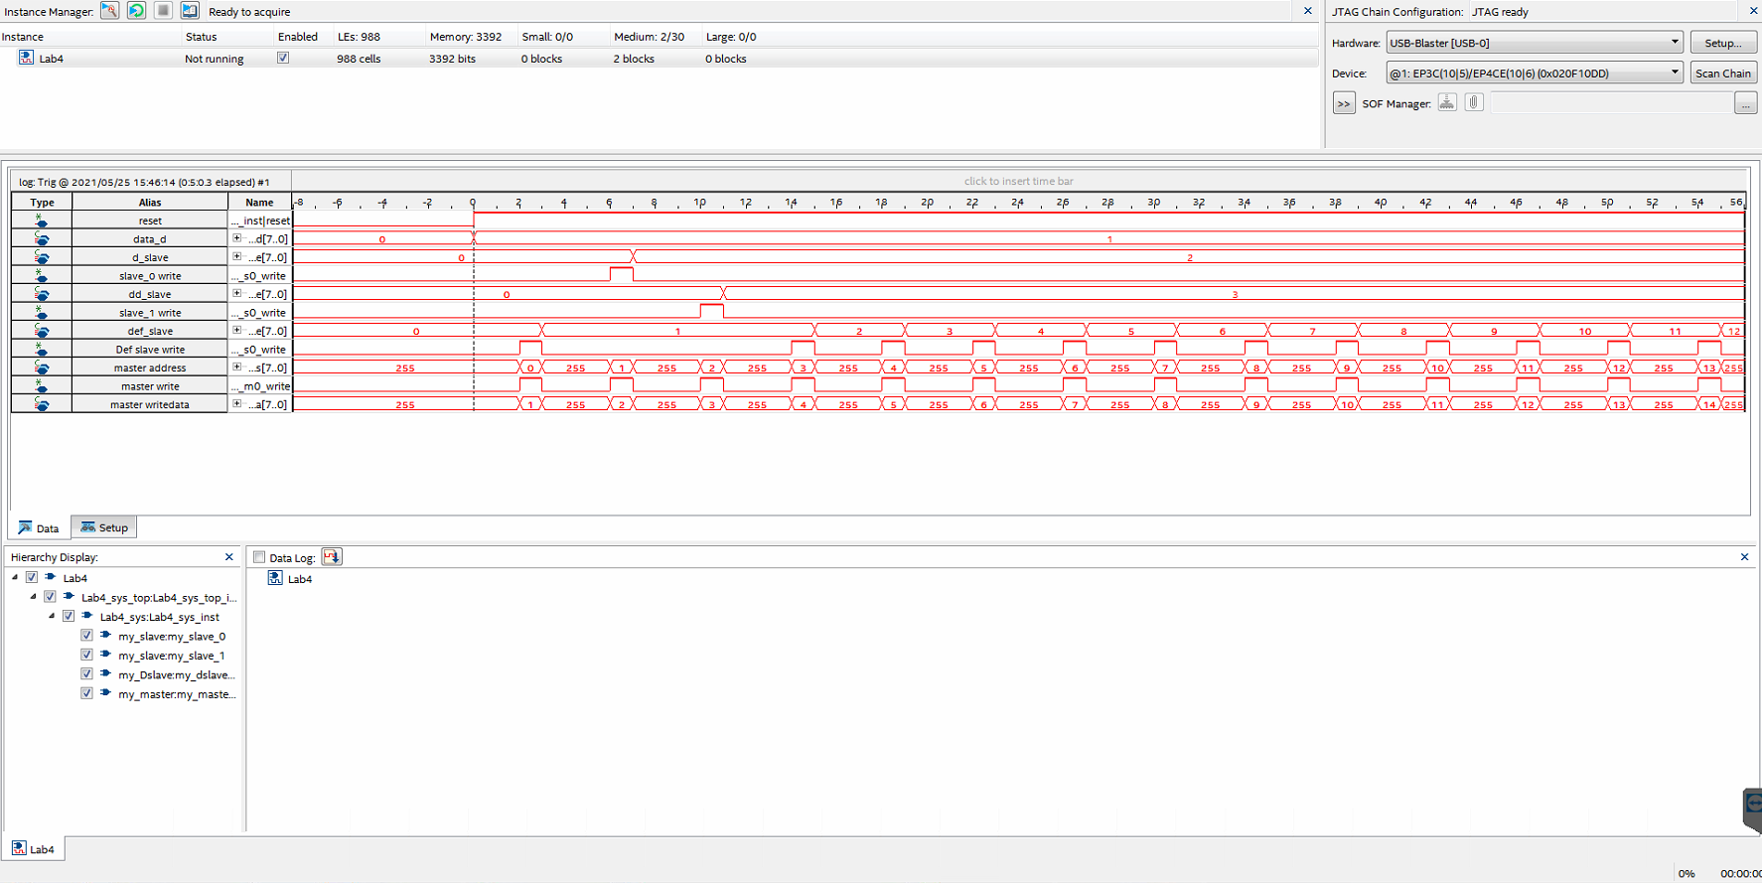

Рисунок 4. 44 - Окно Signal Tap II

В окне Signal Tap II отображены временные диаграммы, полученные после перехода сигнала reset из 0 в 1.

## Выводы

В данной лабораторной работе мы продолжаем знакомство с Platform Designer (PD) и с интеграцией существующих компонентов в систему, используя PD. Успешно настроили Quartus Prime для NativeLink и запустили моделирование.